98年
醫院總額專業醫療服務品質報告

行政院衛生署
中央健康保險局

99年7月

目 錄
壹、專業醫療服務品質指標項目及定義-------------------------------------------------------- | 2
貳、指標值監測結果-------------------------------------------------------------------------------- | 18
參、本年結論----------------------------------------------------------------------------------------- | 89
肆、98年問題分析及各分區業務組採行對策------------------------------------------------- | 92
伍、建議----------------------------------------------------------------------------------------------- | 108
附表
指標1.1：各區同院所上呼吸道感染病人7日內複診率------------------------------------- | 109
指標1.2：各區同院所門診注射劑使用率------------------------------------------------------- | 110
指標1.3：各區同院所門診抗生素使用率------------------------------------------------------- | 111
指標1.4：各區同院所門診同一處方制酸劑重複使用率------------------------------------- | 112
指標1.5：各區住院案件出院後十四日內再住院率------------------------------------------- | 113
指標1.6：各區住院案件出院後三日內急診率------------------------------------------------- | 114
指標1.7：各區同院所三十日以上住院率------------------------------------------------------- | 115
指標1.8.1：剖腹產率------------------------------------------------------------------------------- | 116
指標1.8.2：初次非自願剖腹產率----------------------------------------------------------------- | 117
指標1.9：各區同院所使用ESWL人口平均利用人次--------------------------------------- | 118
指標1.10：各區同院所慢性病開立慢性病連續處方箋百分比----------------------------- | 119
指標1.11.1：各區跨院所抗精神分裂藥物-不同處方用藥日數重複率-------------------- | 120
指標1.11.2：各區同院所抗精神分裂藥物-不同處方用藥日數重複率-------------------- | 121
指標1.12.1：各區跨院所抗憂鬱症藥物-不同處方用藥日數重複率----------------------- | 122
指標1.12.2：各區同院所抗憂鬱症藥物-不同處方用藥日數重複率----------------------- | 123
指標1.13.1：各區跨院所安眠鎮靜藥物-不同處方用藥日數重複率----------------------- | 124
指標1.13.2：各區同院所安眠鎮靜藥物-不同處方用藥日數重複率----------------------- | 125
指標1.14.1：各區跨院所口服降血壓藥物-不同處方用藥日數重複率-------------------- | 126
指標1.14.2：各區同院所口服降血壓藥物-不同處方用藥日數重複率-------------------- | 127
指標1.15.1：各區跨院所口服降血脂藥物不同處方用藥日數重複率--------------------- | 128
指標1.15.2：各區同院所降血脂藥物(口服)不同處方用藥日數重複率-------------------- | 129
指標1.16.1：各區跨院所降血糖藥物(口服及注射)-不同處方用藥日數重複率--------- | 130
指標1.16.2：各區同院所降血糖藥物(口服及注射)-不同處方用藥日數重複率--------- | 131
指標1.17：清淨手術抗生素3日使用率-------------------------------------------------------- | 132

壹、專業醫療服務品質指標項目及定義
本報告所載專業醫療服務品質指標，係依行政院衛生署97年10月14日衛署健保字第0970084689號公告修正之「全民健康保險醫院總額支付制度品質確保方案」專業醫療服務品質指標項目呈現，並依各指標監測值進行比較與分析。
指標1.1(105)：各區同院所上呼吸道感染病人7日內複診率
  - 定義：
    - 資料範圍：每季所有屬醫院總額之門診案件，程式會以亂數取得一個費用年月為資料範圍計算。
    - 公式說明：
分子：按院所、ID、總額部門歸戶，計算因URI於同一院所同一總額部門別，二次就醫日期小於7日之人次。
分母：按院所、ID、總額部門歸戶，計算URI人次。
URI：主診斷前3碼為[460]、[462]、[465]、[487]
  - 監測值：9.85%×(1±10%)

指標1.2(104)：各區同院所門診注射劑使用率
- 定義：
- 資料範圍：每季所有屬醫院總額之門診案件。
- 公式說明：
分子：給藥案件之針劑藥品（醫令代碼為10碼, 且第8碼為「2」）案件數，但排除門診化療注射劑、急診注射劑及流感疫苗 (排除門診化療: 醫令代碼為37005B，37031B ~ 37041B；急診: 案件分類代碼為02碼；流感疫苗：案件分類代碼為D2碼)。
分母：給藥案件數。
給藥案件：藥費不為0，或給藥天數不為0，或處方調劑方式為1、0、6其中一種。
針劑藥品：醫令代碼為10碼，且第8碼為2，但排除門診化療注射劑、急診注射劑及流感疫苗。
門診化療注射劑：醫令代碼為37005B，37031B~37041B。
急診注射劑：案件分類代碼為02，醫令代碼為10碼，且第8碼為「2」案件。
流感疫苗：案件分類代碼為D2。
- 監測值：5.43%×(1±10%)

指標1.3(11)：各區同院所門診抗生素使用率
  - 定義：
- 資料範圍：每季所有屬醫院總額之門診給藥案件。
- 公式說明：
分子：給藥案件之抗生素藥品案件數。
分母：給藥案件數。
給藥案件：藥費不為0, 或給藥天數不為0，或處方調劑方式為1、0、6其中一種。
抗生素藥品：醫令代碼為10碼，且藥理分類前 4 碼0812。
  - 監測值：8.82%×(1±10%)

指標1.4(75)：不當用藥案件數(各區同院所門診同一處方制酸劑重複使用率)
- 定義：
- 資料範圍：每季所有屬醫院總額之門診給藥案件（藥費不為0，或給藥天數不為0，或處方調劑方式為1、0、6其中一種）。
- 公式說明：
分子：制酸劑藥理重複案件數。
分母：制酸劑藥理案件數。
制酸劑：係指藥理分類為下列之一者：
1. 藥理分類代碼：
560400 Antacids And Adsorbents 制酸劑及吸附劑
560499 Antacids And Adsorbents Composite制酸劑及吸附劑複 方
2. 排除下列成份代碼：下列品項為藥物中毒急救用藥，用途為吸附劑，而非制酸劑。
5604001500（CHARCOAL）
9600065500 （CARBON）
3. 下列成份之單方劑型，係參照衛生署藥品許可證資料， 修訂藥理分類代碼， 不列入制酸劑重複使用之計算：4008000700（SODIUM BICARBONATE）：400800鹼化劑5604002500(MAGNESIUM HYDROXIDE)：561200緩瀉劑5604002501(MAGNESIUM HYDROXIDE WET GEL)：561200緩瀉劑
5604002900（OXETHAZAINE）：720000區部麻醉劑5604001200（CALCIUM CARBONATE）：401200補充溶液
5612001300（MAGNESIUM OXIDE）：561200緩瀉劑。
制酸劑藥理重複案件：同一處方，含有兩筆不同制酸劑醫令，計為重複案件。
- 監測值：1.55%×(1±10%)。

指標1.5(107)：各區住院案件出院後十四日內再住院率
- 定義：
- 資料範圍：每季，分子分母均排除下列十一種情形後再行。統計：
1. 精神科個案(就醫科別=13)
2. 乳癌試辦案件(案件分類4+病患來源N或R或C)
3. 化學治療及放射線治療(主次診斷V58.0、V58.1) (主次診斷)
4. 早產安胎個案(ICD–9–CM：64403) (主診斷)
5.罕見疾病(ICD-9-CM : 2775) — 黏多醣症 (主診斷)
6.轉院案件(轉歸代碼5、6或7)
7.新生兒未領卡(部份負擔註記903)
8.血友病(ICD-9-CM : 2860、2861、2862、2863) (主診斷)
9.冠狀動脈繞道手術（CABG）醫令代碼前5碼為68023、68024、68025及論病例計酬代碼97901K、97902A、97903B、97906K、97907A、97908B、97911K、97912A、97913B
10.放置血管支架同時申報「經皮冠狀動脈擴張術（PTCA）」及血管支架之案件「經皮冠狀動脈擴張術（PTCA）」醫令代碼前5碼為33076、33077、33078，輪病例計酬代碼97511K、97512A、97513B、97516K、97517A、97518B、97521K、97522A、97523B特材代碼前5碼為「CBP01」且單價為22750或36750（92年前價格為49000或54000）
11.器官移植 (醫令代碼前5碼)
心臟移植：68035
肺臟移植：68037（單肺）、68047（双肺）
肝臟移植：75020
腎臟移植：76020
- 公式說明：
分子：十四日內再住院的案件數。
分母：出院案件數。
- 監測值：6.98%×(1±10%)

指標1.6(108)：各區住院案件出院後三日內急診率
- 定義：
- 資料範圍：每季，分子分母均排除下列十種情形後再行統計。
1.精神科個案(就醫科別=13)
2.乳癌試辦案件(案件分類4+病患來源N或R或C)
3.化學治療及放射線治療(主次診斷V58.0、V58.1)
4.早產安胎個案(主診斷ICD–9–CM：64403)
5.罕見疾病(主診斷ICD-9-CM : 2775) —黏多醣症
6.轉院案件(轉歸代碼5、6或7)
7.新生兒未領卡(部份負擔註記903)
8.血友病(主診斷ICD-9-CM : 2860、2861、2862、2863)
9.器官移植(醫令代碼前5碼)
心臟移植：68035
肺臟移植：68037（單肺）、68047（双肺）
肝臟移植：75020
腎臟移植：76020
10.病患死亡或病危自動出院案件(轉歸代碼4或A)
- 公式說明：
分子：三日內再急診的案件數。
分母：出院案件數。
運算範圍：每季（以95Q1為例，即為950101~950331）。
出院案件：出院日在資料範圍內之案件，例：按[院所，ID，生日，住院日]歸戶，因同一次住院，會有申報多筆住院醫療費用的情形，可能有多個出院日，以最晚之出院日為準。
三日內再急診的案件：以出院案件為母體，按[ID, 生日]勾稽距離出院日0至3日內含跨院的急診案件。
急診案件：案件分類02，且部分負擔第2碼為0。
- 監測值：2.64%×(1±10%)。

指標1.7(74)：各區同院所三十日以上住院率
- 定義：
- 資料範圍：每季所有屬醫院總額之住院案件(以95Q1為例，資料範圍為出院日在950101至950331之案件)。
- 公式說明：
分子：住院超過30日的案件數。
分母：出院案件數。
出院案件：出院日在資料範圍內之案件，按[院所，ID，生日，住院日]歸戶，因作帳之緣故，可能有多個出院日，以最晚之出院日為準。
住院超過30日的案件：以出院案件為範圍，按[院所，ID，生日，住院日] 歸戶，找出住院日距離出院日超過30日的案件，排除條件：
排除呼吸照護個案，主次診斷碼51881、51883、51884或主次處置碼96.70-96.72、9390。
排除精神病案件，精神科就醫科別代碼13。
排除乳癌試辦計劃案件：案件類別為「4：試辦計劃」 及 疾病患來源為” N ”或 ” C ”或” R“。
排除早產兒案件：主次診斷前三碼為764~765。
- 監測值：2.19%×(1±10%)。

指標1.8.1(19)：剖腹產率
- 定義：
  - 資料範圍：每季所有屬醫院總額之住院案件(以95Q1為例，資料範圍為出院日在950101至950331之案件)。
  - 公式說明：
分子：剖腹產案件數。
分母：生產案件數。
剖腹產案件：醫令代碼81004C、81028C、97006K、97007A、97008B、97009C。
自然產案件：醫令代碼81017C、81018C、81019C、97001K、97002A、97003B、97004C、97005D、81024C、81025C、81026C、97931K、97932A、97933B、97934C。
一個案件有多個醫令，可能同時有剖腹產的醫令代碼，也有自然產的醫令代碼；但仍為同一個案件。
- 監測值：33.84%×(1±10%)。

指標1.8.2(106)：初次非自願剖腹產率
- 定義：
  - 資料範圍：每季所有屬醫院總額之住院案件。
  - 公式說明：
分子：初次非自願剖腹產案件數；醫令代碼為81004C、97006K、97007A、97008B、97009C、81028C之案件，但排除DRG碼為0373B(自行要求剖腹產)或0371A(一般剖腹產)且為前胎剖腹產生產(主次診斷前四碼為6542)。
分母：總生產件數(自然產案件+剖腹產案件)。
自然產案件：醫令代碼81017C、81018C、81019C、97001K、97002A、97003B、97004C、97005D、81024C、81025C、81026C、97931K、97932A、97933B、97934C)
剖腹產案件：醫令代碼為81004C、97006K、97007A、97008B、97009C、81028C。
- 監測值：19.03%×(1±10%)。

指標1.9(20)：各區同院所使用ESWL人口平均利用人次
- 定義：
(一)資料範圍：每季所有屬醫院總額之ESWL案件。
(二)公式說明：
分子：ESWL使用次數。
分母：ESWL使用人數。
ESWL案件：醫令代碼50023A、50024A、50025A、50026A、50023B、50024B、50025B、50026B。
二、監測值：1.155×(1±10%)。

指標1.10(63)：各區同院所慢性病開立慢性病連續處方箋百分比
- 定義：
  - 資料範圍：每季所有屬醫院總額之門診案件。
  - 公式說明：
分子：開立慢性病連續處方箋案件數。
分母：慢性病給藥案件數。
開立慢性病連續處方箋的案件：(診察費項目代碼為慢箋)或(案件分類=E1且慢性病連續處方箋有效期間處方日份 > 給藥天數且慢性病連續處方箋有效日，日份為給藥天數的倍數)。
診察費項目代碼為慢箋： 00155A、00157A、00170A、00171A、00131B、00132B、00172B、00173B、00135B、00136B、00174B、00175B、00137B、00138B、00176B、00177B、00139C、00140C、00158C、00159C、00141C、00142C、00160C、00161C、00143C、00144C、00162C、00163C、00145C、00146C、00164C、00165C、00147C、00148C、00166C、00167C、00149C、00150C、00168C、00169C、00178B、00179B、00180B、00181B、00182C、00183C、00184C、00185C、00187C、00189C、00190C、00191C。
慢性病給藥案件：案件分類=04、E1或給藥天數>=14日。
二、監測值：14.55%×(1-10%)。

指標1.11.1(136)：各區跨院所抗精神分裂藥物-不同處方用藥日數重複率
- 定義：
  - 資料範圍：限定為西醫醫院之精神分裂藥物給藥案件（藥費不 為0，或給藥天數不為0， 或處方調劑方式為1、0、6其中一種）。
  - 公式說明：
分子：精神分裂藥物重複用藥日數(排除08案件)，同分區、跨院所、同ID不同處方之就醫日期與結束用藥日期間有重疊之給藥日數。
分母：精神分裂藥物之給藥日數
精神分裂藥物：ATC前四碼=N05A
二、監測值：3.41%×(1±10%)。

指標1.11.2(376)：各區同院所抗精神分裂藥物-不同處方用藥日數重複率
ㄧ、定義：
(ㄧ)資料範圍：限定為西醫醫院之精神分裂藥物給藥案件（藥費不為0，或給藥天數不為0， 或處方調劑方式為1、0、6其中一種）。
(二)公式說明：
分子：精神分裂藥物重複用藥日數(排除08案件)，同院所、同ID不同處方之就醫日期與結束用藥日期間有重疊之給藥日數。
結束用藥日期=就醫日期+給藥天數-1
若給藥天數=0，則結束用藥日期=就醫日期
若給藥天數=0，則結束用藥日期=開始用藥日期。
舉例運算9407資料時，分母為9407的給藥日數，分子為9407給藥案件的重複用藥日數；並且在運算分子，判斷9407的案件是否有重複給藥情形時，尚會往前勾稽一個月的資料觀察，也就是往前勾稽到9406。
分母：精神分裂藥物之給藥日數
精神分裂藥物：ATC前四碼=N05A
三、監測值：3.41%×(1±10%)。

指標1.12.1(138)：各區跨院所抗憂鬱症藥物-不同處方用藥日數重複率
一、定義：
(一)資料範圍：限定為西醫醫院之憂鬱症藥物給藥案件（給藥天數不為0或藥費不為0 或處方調劑方式為1、0、6）。
(二)公式說明：
分子：憂鬱症藥物重複用藥日數(排除08案件)，同分區、跨院所、同ID不同處方之就醫日期與結束用藥日期間有重疊之給藥日數。
分母：憂鬱症藥物之給藥日數。
憂鬱症藥物：ATC前四碼=N06A。
二、監測值： 3.54%×(1±10%)。

指標1.12.2(378)：各區同院所抗憂鬱症藥物-不同處方用藥日數重複率
一、定義：
(一)資料範圍：限定為西醫醫院之憂鬱症藥物給藥案件（給藥天數不為0或藥費不為0 或處方調劑方式為1、0、6）。
(二)公式說明：
分子：憂鬱症藥物重複用藥日數(排除08案件)以「院所」維度為例，同院所、同ID不同處方之就醫日期與結束用藥日期間有重疊之給藥日數。
結束用藥日期=就醫日期+給藥天數-1
若給藥天數=0，則結束用藥日期=就醫日期
若給藥天數=0，則結束用藥日期=開始用藥日期。
舉例運算9407資料時，分母為9407的給藥日數，分子為9407給藥案件的重複用藥日數；並且在運算分子，判斷9407的案件是否有重複給藥情形時，尚會往前勾稽一個月的資料觀察，也就是往前勾稽到9406。
分母：憂鬱症藥物之給藥日數。
憂鬱症藥物：ATC前四碼=N06A。
二、監測值： 3.54%×(1±10%)。

指標1.13.1(140)：各區跨院所安眠鎮靜藥物-不同處方用藥日數重複率
一、定義：
(一)資料範圍：限定為西醫醫院之安眠鎮靜藥物給藥案件（給藥天數不 為0或藥費不為0 或處方調劑方式為1、0、6）。
(二)公式說明：
分子：安眠鎮靜藥物重複用藥日數(排除08案件)，同分區、跨院所、同ID不同處方之就醫日期與結束用藥日期間有重疊之給藥日數。
分母：安眠鎮靜藥物之給藥日數。
安眠鎮靜藥物：ATC前四碼為N05B、N05C。
- 監測值：7.02%×(1±10%)。

指標1.13.2(380)：各區同院所安眠鎮靜藥物-不同處方用藥日數重複率
一、定義：
(一)資料範圍：限定為西醫醫院之安眠鎮靜藥物給藥案件（給藥天數不 為0或藥費不為0 或處方調劑方式為1、0、6）。
(二)公式說明：
分子：安眠鎮靜藥物重複用藥日數(排除08案件)，同院所、同ID不同處方之就醫日期與結束用藥日期間有重疊之給藥日數。
✓ 結束用藥日期=就醫日期+給藥天數-1
✓ 若給藥天數=0，則結束用藥日期=就醫日期
✓ 若給藥天數=0，則結束用藥日期=開始用藥日期。
分母：安眠鎮靜藥物之給藥日數。
安眠鎮靜藥物：ATC前四碼為N05B、N05C。
二、監測值：7.02%×(1±10%)。

指標1.14.1(142)：各區跨院所口服降血壓藥物-不同處方用藥日數重複率
一、定義：
(一)資料範圍：限定為西醫醫院之降血壓藥物(口服)給藥案件（藥費不為0，或給藥天數不為0，或處方調劑方式為1、0、6其中一種）。
(二)公式說明：
分子：降血壓藥物(口服)重複用藥日數(排除08案件)，同分區、跨院所、同ID不同處方之就醫日期與結束用藥日期間有重疊之給藥日數。
分母：降血壓藥物(口服)之給藥日數
降血壓藥物(口服)：ATC前三碼為C02、C03、C07、C08、C09
- 監測值：4.82%×(1±10%)。

指標1.14.2(382)：各區同院所口服降血壓藥物-不同處方用藥日數重複率
一、定義：
(一)資料範圍：限定為西醫醫院之降血壓藥物(口服)給藥案件（藥費不為0，或給藥天數不為0，或處方調劑方式為1、0、6其中一種）。
(二)公式說明：
分子：降血壓藥物(口服)重複用藥日數(排除08案件)，同院所、同ID不同處方之就醫日期與結束用藥日期間有重疊之給藥日數。
✓ 結束用藥日期=就醫日期+給藥天數-1
✓ 若給藥天數=0，則結束用藥日期=就醫日期
✓ 若給藥天數=0，則結束用藥日期=開始用藥日期。
分母：降血壓藥物(口服)之給藥日數
降血壓藥物(口服)：ATC前三碼為C02、C03、C07、C08、C09
二、監測值：4.82%×(1±10%)。

指標1.15.1(144)：各區跨院所口服降血脂藥物-不同處方用藥日數重複率
一、定義：
(一)資料範圍：限定為西醫醫院之降血脂藥物(口服)給藥案件（藥費不為0，或給藥天數不為0，或處方調劑方式為1、0、6其中一種）。
(二)公式說明：
分子：降血脂藥物(口服)重複用藥日數(排除08案件)，同分區、跨院所、同ID不同處方之就醫日期與結束用藥日期間有重疊之給藥日數。
分母：降血脂藥物(口服)之給藥日數
降血脂藥物(口服)：ATC前三碼= C10
- 監測值：2.93%×(1±10%)。

指標1.15.2(384)：各區同院所口服降血脂藥物-不同處方用藥日數重複率
一、定義：
(一)資料範圍：限定為西醫醫院之降血脂藥物(口服)給藥案件（藥費不為0，或給藥天數不為0，或處方調劑方式為1、0、6其中一種）。
(二)公式說明：
分子：降血脂藥物(口服)重複用藥日數(排除08案件) ，同院所、同ID不同處方之就醫日期與結束用藥日期間有重疊之給藥日數。
✓ 結束用藥日期=就醫日期+給藥天數-1
✓ 若給藥天數=0，則結束用藥日期=就醫日期
✓ 若給藥天數=0，則結束用藥日期=開始用藥日期。
分母：降血脂藥物(口服)之給藥日數
降血脂藥物(口服)：ATC前三碼= C10
二、監測值：2.93%×(1±10%)。

指標1.16.1(146)：各區跨院所降血糖藥物(口服及注射)-不同處方用藥日數重複率
一、定義：
(一)資料範圍：限定為西醫醫院之降血糖藥物(不分口服及注射)給藥案件（藥費不為0，或給藥天數不為0，或處方調劑方式為1、0、6其中一種）。
(二)公式說明：
分子：降血糖藥物(不分口服及注射)重複用藥日數(排除08案 件) ，同分區、跨院所、同ID不同處方之就醫日期與結束用藥日期間有重疊之給藥日數。
分母：降血糖藥物(不分口服及注射)之給藥日數
降血糖藥物(不分口服及注射)：ATC前三碼=A10
二、監測值：1.95%×(1±10%)。
指標1.16.2(386)：各區同院所降血糖藥物(口服及注射)-不同處方用藥日數重複率
一、定義：
(一)資料範圍：限定為西醫醫院之降血糖藥物(不分口服及注射)給藥案件（藥費不為0，或給藥天數不為0，或處方調劑方式為1、0、6其中一種）。
(二)公式說明：
分子：降血糖藥物(不分口服及注射)重複用藥日數(排除08案件)，同院所、同ID不同處方之就醫日期與結束用藥日期間有重疊之給藥日數。
✓ 結束用藥日期=就醫日期+給藥天數-1
✓ 若給藥天數=0，則結束用藥日期=就醫日期
✓ 若給藥天數=0，則結束用藥日期=開始用藥日期。
分母：降血糖藥物(不分口服及注射)之給藥日數
降血糖藥物(不分口服及注射)：ATC前三碼=A10
二、監測值：1.95%×(1±10%)。

指標1.17(37)：清淨手術抗生素3日使用率
一、定義：
  - 資料範圍：每季所有屬醫院總額之住院案件。
  - 公式說明：
分子：手術後=3日使用抗生素案件數。
【從執行清淨手術的同一清單之中，找出執行手術的醫令(取執行迄日最大者代表)，再找出使用抗生素的醫令(取執行迄日最大者代表)，後者-前者=3日。
手術：醫令代碼第一碼為6、7、8的醫令。
抗生素藥品：醫令代碼為10碼, 且藥理分類前 4 碼0812。】
分母：清淨手術案件數。
清淨手術：案件分類為2 (論病例計酬), 且DRG碼為0163A、0163B、0209A、0209B、0290A、0471A。
二、監測值：10.51%×(1±10%)
貳、指標值監測結果
指標1.1(105)：各區同院所上呼吸道感染病人7日內複診率
監測值：9.85%(1±10%)
一、整體趨勢變化：
98年整體值為21.84%高於監測值(8.87% -10.84%)，與97年相較，呈現偏高趨勢，推測係因受H1N1新流感疫情之影響。
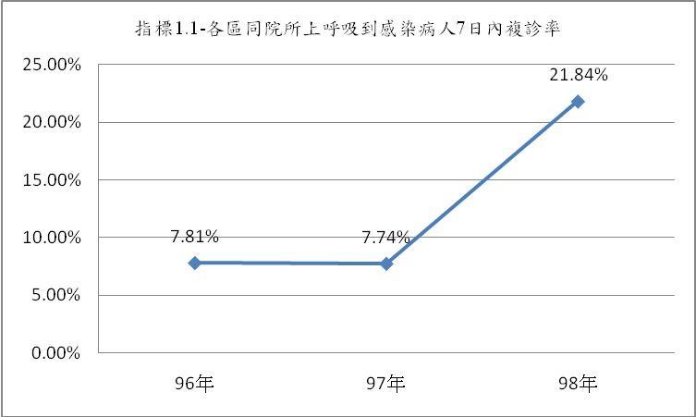

二、分區別比較：
98年各分區業務組第4季均高過監測值上限，第1至第3季則皆與97年同期值相當各區均在監測值範圍，推測98年第4季係受H1N1新流感之影響使監測值皆偏高。
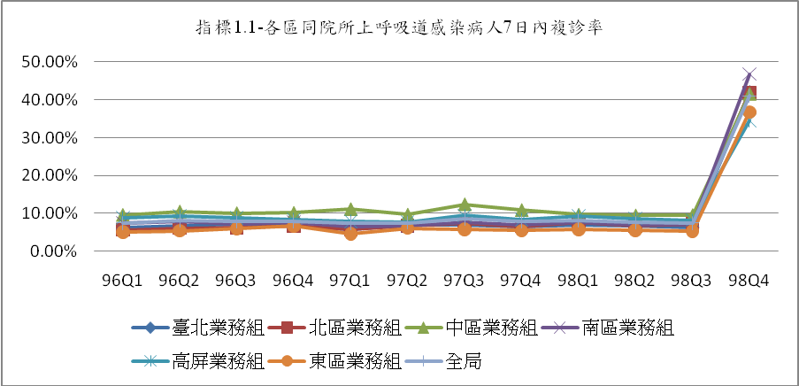

年季 | 臺北業務組 | 北區業務組 | 中區業務組 | 南區業務組 | 高屏業務組 | 東區業務組 | 全區
96Q1 | 6.15% | 5.59% | 9.56% | 7.48% | 8.76% | 5.09% | 7.44%
96Q2 | 6.73% | 6.06% | 10.47% | 7.88% | 9.28% | 5.38% | 8.09%
96Q3 | 7.17% | 6.13% | 10.01% | 7.09% | 8.77% | 6.04% | 7.91%
96Q4 | 6.65% | 6.69% | 10.11% | 7.64% | 8.36% | 6.56% | 7.88%
97Q1 | 5.84% | 5.67% | 11.09% | 6.33% | 7.83% | 4.62% | 7.37%
97Q2 | 6.82% | 6.71% | 9.65% | 6.69% | 7.64% | 6.05% | 7.47%
97Q3 | 6.85% | 7.30% | 12.37% | 7.54% | 9.38% | 5.70% | 8.51%
97Q4 | 6.53% | 6.52% | 10.86% | 6.88% | 8.31% | 5.43% | 7.74%
98Q1 | 7.02% | 7.50% | 9.62% | 7.58% | 9.28% | 5.78% | 8.04%
98Q2 | 6.60% | 6.74% | 9.42% | 6.96% | 8.64% | 5.56% | 7.52%
98Q3 | 6.17% | 7.25% | 9.51% | 7.05% | 8.18% | 5.21% | 7.40%
98Q4 | 42.07% | 41.93% | 41.61% | 46.80% | 34.47% | 36.81% | 41.07%

指標1.2(104)：各區同院所門診注射劑使用率
監測值：5.43%×(1±10%)
一、整體趨勢變化：
98年全區值為4.20%，位於監測值範圍(4.89% -5.97%)，與97年相較，呈現偏低趨勢。本項指標因部分特殊藥品如糖尿病人使用之胰島素，尚無可供替代之口服藥品，故本項指標並非絕對的負向指標，而是提醒醫事機構及病人儘量選擇相對安全性較高的口服藥治療。
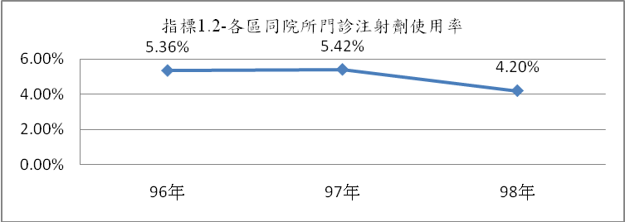

二、分區別比較：
98年各季各分區業務組中，中區業務組第1季與第2季(6.21%)高於監測值範圍；其他分區業務組皆在監測值範圍或低於監測值，與97年相較呈下降趨勢。
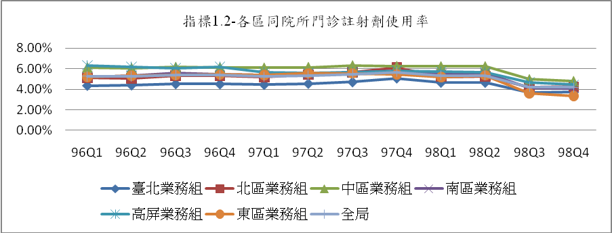

年季 | 臺北業務組 | 北區業務組 | 中區業務組 | 南區業務組 | 高屏業務組 | 東區業務組 | 全區
96Q1 | 4.36% | 5.10% | 6.11% | 5.17% | 6.34% | 5.20% | 5.27%
96Q2 | 4.40% | 5.06% | 6.04% | 5.32% | 6.19% | 5.33% | 5.26%
96Q3 | 4.52% | 5.33% | 6.15% | 5.60% | 6.07% | 5.38% | 5.38%
96Q4 | 4.50% | 5.29% | 6.12% | 5.43% | 6.18% | 5.42% | 5.36%
97Q1 | 4.45% | 5.16% | 6.08% | 5.39% | 5.66% | 5.39% | 5.23%
97Q2 | 4.55% | 5.42% | 6.14% | 5.50% | 5.59% | 5.56% | 5.31%
97Q3 | 4.70% | 5.65% | 6.30% | 5.66% | 5.65% | 5.54% | 5.45%
97Q4 | 5.07% | 6.14% | 6.23% | 5.80% | 5.78% | 5.46% | 5.67%
98Q1 | 4.65% | 5.22% | 6.21% | 5.47% | 5.74% | 5.19% | 5.34%
98Q2 | 4.65% | 5.25% | 6.21% | 5.56% | 5.68% | 5.35% | 5.35%
98Q3 | 3.68% | 4.20% | 4.97% | 4.16% | 4.68% | 3.61% | 4.23%
98Q4 | 3.75% | 4.24% | 4.79% | 4.09% | 4.44% | 3.36% | 4.17%

三、層級別比較：
98年各季地區醫院第1季與第2季監測值(6.50%-6.61%)高於監測值範圍，醫學中心及區域醫院與97年相較有下降趨勢，並且在監測值範圍內或低於監測值。
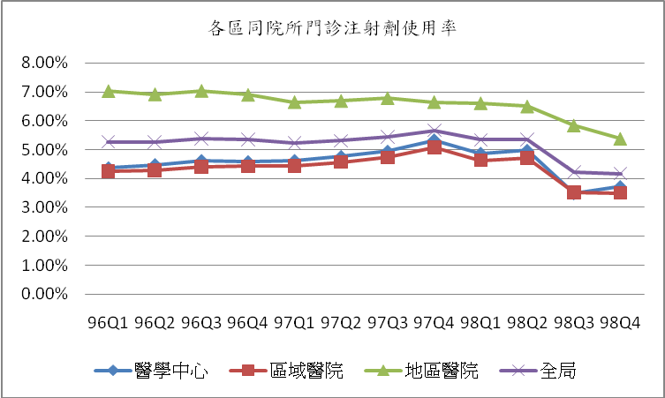

年季 | 醫學中心 | 區域醫院 | 地區醫院 | 全區
96Q1 | 4.37% | 4.26% | 7.03% | 5.27%
96Q2 | 4.48% | 4.29% | 6.92% | 5.26%
96Q3 | 4.62% | 4.41% | 7.04% | 5.38%
96Q4 | 4.58% | 4.42% | 6.90% | 5.36%
97Q1 | 4.62% | 4.43% | 6.65% | 5.23%
97Q2 | 4.76% | 4.57% | 6.69% | 5.31%
97Q3 | 4.94% | 4.73% | 6.79% | 5.45%
97Q4 | 5.33% | 5.07% | 6.65% | 5.67%
98Q1 | 4.87% | 4.63% | 6.61% | 5.34%
98Q2 | 4.97% | 4.71% | 6.50% | 5.35%
98Q3 | 3.49% | 3.51% | 5.84% | 4.23%
98Q4 | 3.72% | 3.50% | 5.38% | 4.17%

指標1.3(11)：各區同院所門診抗生素使用率
監測值：8.82%×(1±10%)
- 整體趨勢變化：
98年全區值為7.48%，低於監測值(7.94% -9.70%)，與97年相較，呈現微幅下降趨勢。
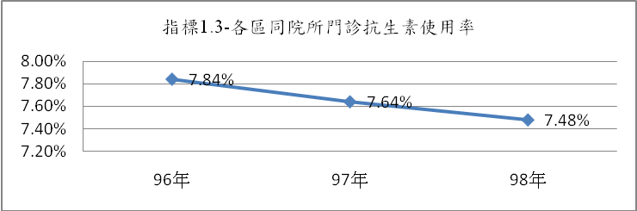

- 分區別比較：
98年各季各分區業務組，第1季至第4季皆微幅下降或持平，除中區業務組外，其餘皆低於監測值，與97年相較，呈現微幅下降之趨勢。
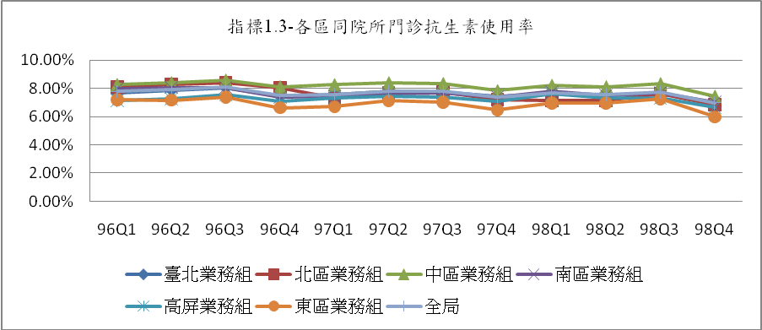

年季 | 臺北業務組 | 北區業務組 | 中區業務組 | 南區業務組 | 高屏業務組 | 東區業務組 | 全區
96Q1 | 7.66% | 8.09% | 8.27% | 8.01% | 7.14% | 7.22% | 7.78%
96Q2 | 7.87% | 8.29% | 8.40% | 8.07% | 7.28% | 7.17% | 7.94%
96Q3 | 8.06% | 8.40% | 8.58% | 8.07% | 7.55% | 7.39% | 8.12%
96Q4 | 7.44% | 8.07% | 8.12% | 7.40% | 7.10% | 6.63% | 7.53%
97Q1 | 7.58% | 7.30% | 8.26% | 7.43% | 7.31% | 6.70% | 7.59%
97Q2 | 7.79% | 7.70% | 8.39% | 7.64% | 7.47% | 7.12% | 7.81%
97Q3 | 7.77% | 7.75% | 8.34% | 7.68% | 7.37% | 7.04% | 7.79%
97Q4 | 7.43% | 7.20% | 7.84% | 7.38% | 7.09% | 6.46% | 7.39%
98Q1 | 7.62% | 7.14% | 8.22% | 7.78% | 7.62% | 6.97% | 7.68%
98Q2 | 7.53% | 7.14% | 8.12% | 7.53% | 7.30% | 6.98% | 7.55%
98Q3 | 7.66% | 7.64% | 8.33% | 7.70% | 7.34% | 7.26% | 7.73%
98Q4 | 6.95% | 6.84% | 7.46% | 7.04% | 6.68% | 5.98% | 6.98%

三、層級別比較：
98年地區醫院第3季(9.86%)高於監測值範圍，醫學中心及區域醫院均低於監測值範圍，各層級與97年相較，呈相當或微幅下降之趨勢。
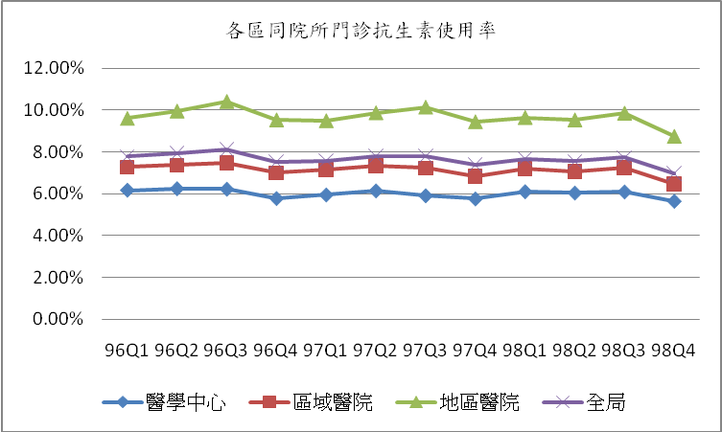

年季 | 醫學中心 | 區域醫院 | 地區醫院 | 全區
96Q1 | 6.17% | 7.28% | 9.61% | 7.78%
96Q2 | 6.24% | 7.37% | 9.96% | 7.94%
96Q3 | 6.22% | 7.47% | 10.42% | 8.12%
96Q4 | 5.78% | 7.00% | 9.54% | 7.53%
97Q1 | 5.95% | 7.16% | 9.50% | 7.59%
97Q2 | 6.14% | 7.33% | 9.88% | 7.81%
97Q3 | 5.91% | 7.23% | 10.15% | 7.79%
97Q4 | 5.76% | 6.83% | 9.45% | 7.39%
98Q1 | 6.10% | 7.21% | 9.65% | 7.68%
98Q2 | 6.04% | 7.07% | 9.54% | 7.55%
98Q3 | 6.09% | 7.26% | 9.86% | 7.73%
98Q4 | 5.65% | 6.46% | 8.75% | 6.98%

指標1.4(75)：不當用藥案件數(各區同院所門診同一處方制酸劑重複使用率)
監測值：1.55%×(1±10%)
- 整體趨勢變化：
98年全區值為0.56%，低於監測值(1.40% -1.71%)，與97年相較，呈現持續下降趨勢。
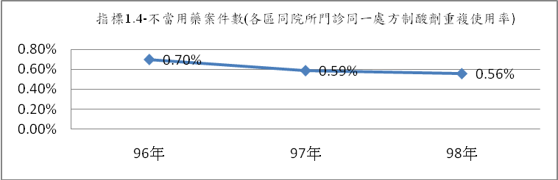

二、分區別比較：
98年各季各業務組皆低於監測值範圍，與97年相較，各分區業務組呈現相當趨勢。
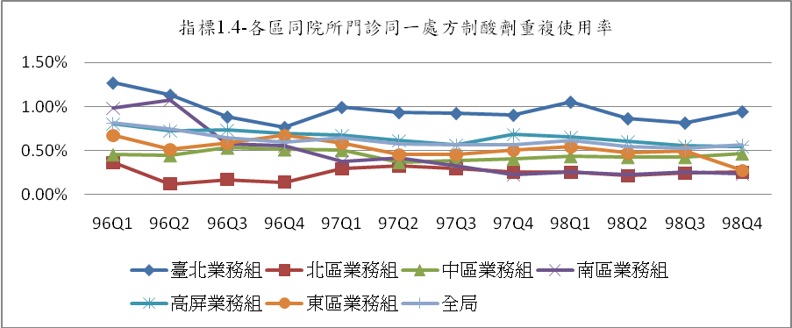

年季 | 臺北業務組 | 北區業務組 | 中區業務組 | 南區業務組 | 高屏業務組 | 東區業務組 | 全區
96Q1 | 1.27% | 0.36% | 0.45% | 0.98% | 0.80% | 0.67% | 0.81%
96Q2 | 1.13% | 0.12% | 0.44% | 1.07% | 0.72% | 0.51% | 0.74%
96Q3 | 0.88% | 0.17% | 0.53% | 0.57% | 0.73% | 0.58% | 0.64%
96Q4 | 0.76% | 0.14% | 0.51% | 0.55% | 0.69% | 0.67% | 0.59%
97Q1 | 0.99% | 0.29% | 0.50% | 0.37% | 0.67% | 0.58% | 0.64%
97Q2 | 0.93% | 0.32% | 0.36% | 0.41% | 0.61% | 0.45% | 0.57%
97Q3 | 0.92% | 0.29% | 0.38% | 0.32% | 0.56% | 0.45% | 0.56%
97Q4 | 0.90% | 0.25% | 0.40% | 0.22% | 0.68% | 0.50% | 0.56%
98Q1 | 1.05% | 0.25% | 0.43% | 0.25% | 0.65% | 0.54% | 0.61%
98Q2 | 0.86% | 0.21% | 0.42% | 0.22% | 0.60% | 0.47% | 0.54%
98Q3 | 0.81% | 0.24% | 0.42% | 0.25% | 0.55% | 0.49% | 0.52%
98Q4 | 0.94% | 0.25% | 0.46% | 0.23% | 0.54% | 0.27% | 0.56%

三、層級別比較：
98年各層級皆低於監測值，與97年相較呈持平趨勢。
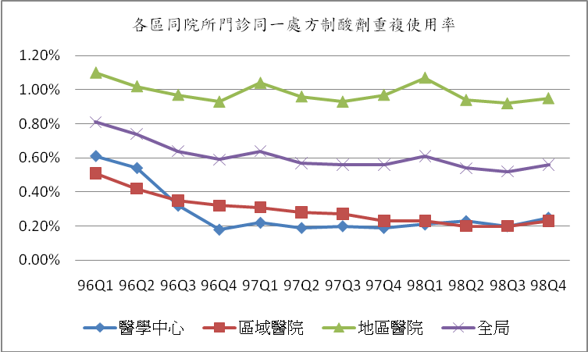

年季 | 醫學中心 | 區域醫院 | 地區醫院 | 全區
96Q1 | 0.61% | 0.51% | 1.10% | 0.81%
96Q2 | 0.54% | 0.42% | 1.02% | 0.74%
96Q3 | 0.32% | 0.35% | 0.97% | 0.64%
96Q4 | 0.18% | 0.32% | 0.93% | 0.59%
97Q1 | 0.22% | 0.31% | 1.04% | 0.64%
97Q2 | 0.19% | 0.28% | 0.96% | 0.57%
97Q3 | 0.20% | 0.27% | 0.93% | 0.56%
97Q4 | 0.19% | 0.23% | 0.97% | 0.56%
98Q1 | 0.21% | 0.23% | 1.07% | 0.61%
98Q2 | 0.23% | 0.20% | 0.94% | 0.54%
98Q3 | 0.20% | 0.20% | 0.92% | 0.52%
98Q4 | 0.25% | 0.23% | 0.95% | 0.56%

指標1.5(107)：各區住院案件出院後十四日內再住院率
監測值：6.98%×(1±10%)
一、整體變化趨勢：
98年全區值為6.81%，位於監測值範圍(6.28% -7.68%)，與97年相較，呈現持平趨勢。
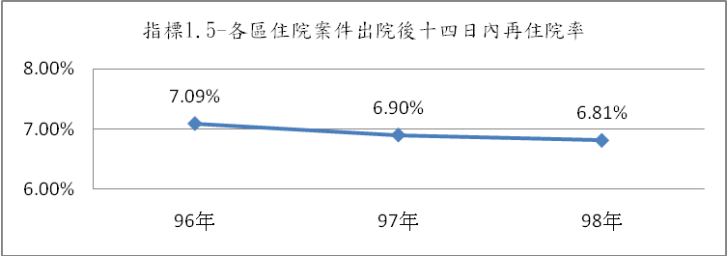

二、分區別比較：
98年各區各業務組中，全區皆在監測值範圍或低於監測值。各分區相較於97年，除北區與中區業務組小幅下降外，其餘分區業務組皆呈相當趨勢。
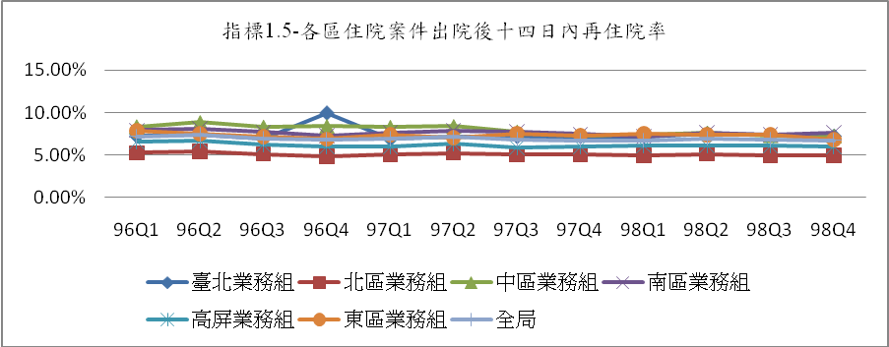

年季 | 臺北業務組 | 北區業務組 | 中區業務組 | 南區業務組 | 高屏業務組 | 東區業務組 | 全區
96Q1 | 7.25% | 5.26% | 8.36% | 7.93% | 6.57% | 7.87% | 7.19%
96Q2 | 7.41% | 5.39% | 8.86% | 8.08% | 6.72% | 7.49% | 7.40%
96Q3 | 6.94% | 5.13% | 8.32% | 7.70% | 6.23% | 7.19% | 6.95%
96Q4 | 9.95% | 4.86% | 8.39% | 7.26% | 6.02% | 6.89% | 6.83%
97Q1 | 6.92% | 5.02% | 8.29% | 7.66% | 6.00% | 7.36% | 6.90%
97Q2 | 7.20% | 5.23% | 8.39% | 7.87% | 6.32% | 7.05% | 7.11%
97Q3 | 7.19% | 5.03% | 7.72% | 7.73% | 5.90% | 7.55% | 6.85%
97Q4 | 7.21% | 5.04% | 7.32% | 7.46% | 5.97% | 7.33% | 6.75%
98Q1 | 7.21% | 4.95% | 7.40% | 7.18% | 6.06% | 7.51% | 6.74%
98Q2 | 7.56% | 5.12% | 7.58% | 7.67% | 6.09% | 7.36% | 6.98%
98Q3 | 7.34% | 4.95% | 7.26% | 7.40% | 6.08% | 7.44% | 6.78%
98Q4 | 7.24% | 4.95% | 7.20% | 7.67% | 5.98% | 6.81% | 6.73%

三、層級別比較：
98年各季各層級醫院皆位於監測值範圍或低於監測值。各層級相較於97年，皆呈相當趨勢。
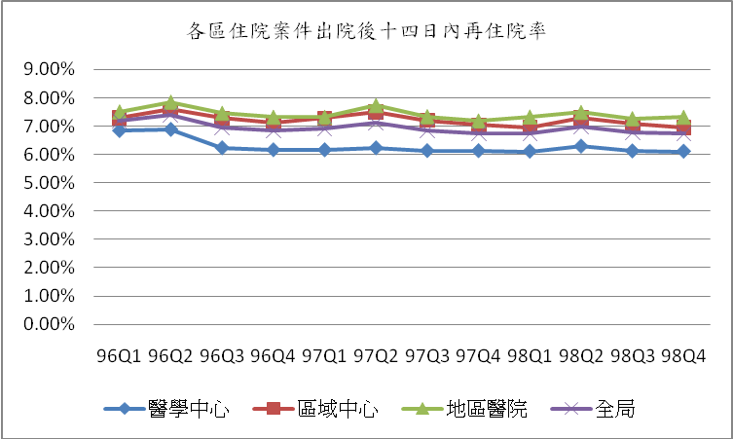

年季 | 醫學中心 | 區域醫院 | 地區醫院 | 全區
96Q1 | 6.83% | 7.30% | 7.51% | 7.19%
96Q2 | 6.87% | 7.59% | 7.85% | 7.40%
96Q3 | 6.22% | 7.28% | 7.46% | 6.95%
96Q4 | 6.15% | 7.11% | 7.32% | 6.83%
97Q1 | 6.15% | 7.28% | 7.32% | 6.90%
97Q2 | 6.22% | 7.50% | 7.73% | 7.11%
97Q3 | 6.12% | 7.20% | 7.34% | 6.85%
97Q4 | 6.12% | 7.04% | 7.19% | 6.75%
98Q1 | 6.10% | 6.96% | 7.33% | 6.74%
98Q2 | 6.28% | 7.29% | 7.49% | 6.98%
98Q3 | 6.11% | 7.07% | 7.27% | 6.78%
98Q4 | 6.10% | 6.95% | 7.32% | 6.73%

指標1.6(108)：各區住院案件出院後三日內急診率
監測值：2.64%×(1±10%)
一、整體變化趨勢：
98年全區值為2.61%，位於監測值範圍(2.38% -2.90%)，與97年相較，呈現上升之趨勢。
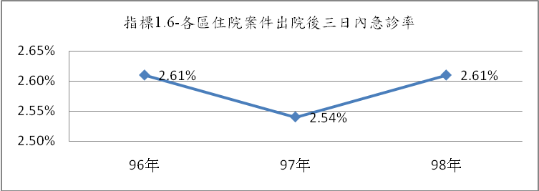

二、分區別比較：
98年臺北業務組、中區業務組第1-3季及東區業務組全年皆高於監測值範圍，其餘各分區則在監測值範圍或低於監測值。與97年相較，各分區業務組皆呈現微幅上升趨勢。
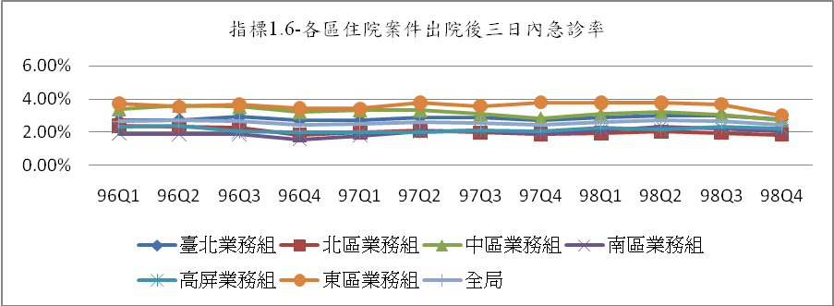

年季 | 臺北業務組 | 北區業務組 | 中區業務組 | 南區業務組 | 高屏業務組 | 東區業務組 | 全區
96Q1 | 2.70% | 2.40% | 3.41% | 1.91% | 2.35% | 3.74% | 2.66%
96Q2 | 2.75% | 2.32% | 3.63% | 1.89% | 2.39% | 3.54% | 2.70%
96Q3 | 2.93% | 2.29% | 3.55% | 1.90% | 2.05% | 3.68% | 2.68%
96Q4 | 2.70% | 1.84% | 3.23% | 1.58% | 1.98% | 3.46% | 2.42%
97Q1 | 2.70% | 2.00% | 3.35% | 1.80% | 2.00% | 3.43% | 2.50%
97Q2 | 2.91% | 2.10% | 3.34% | 2.08% | 2.02% | 3.80% | 2.64%
97Q3 | 2.89% | 1.98% | 3.11% | 2.11% | 2.13% | 3.58% | 2.58%
97Q4 | 2.71% | 1.88% | 2.85% | 1.91% | 2.04% | 3.81% | 2.42%
98Q1 | 2.88% | 1.95% | 3.09% | 2.12% | 2.27% | 3.80% | 2.60%
98Q2 | 3.03% | 2.03% | 3.20% | 2.36% | 2.15% | 3.78% | 2.70%
98Q3 | 3.01% | 1.96% | 3.08% | 2.25% | 2.34% | 3.69% | 2.67%
98Q4 | 2.78% | 1.85% | 2.74% | 2.07% | 2.25% | 3.03% | 2.45%

三、層級別比較：
98年除區域醫院第2季高於監測值，其餘各層級醫院各季皆位於監測值範圍或低於監測值，與97年呈相當趨勢。
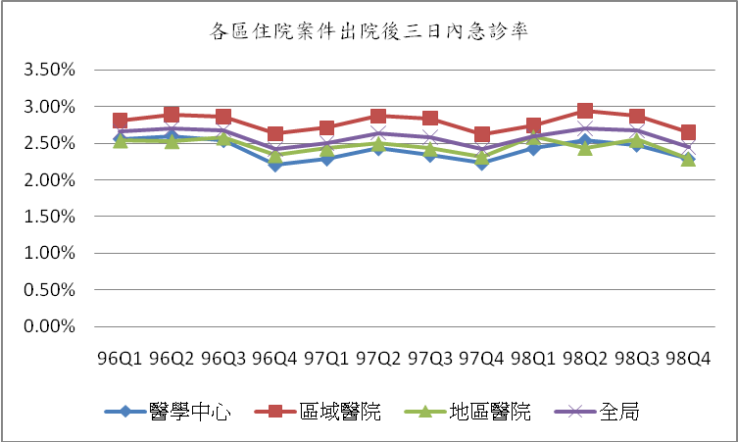

年季 | 醫學中心 | 區域醫院 | 地區醫院 | 全區
96Q1 | 2.56% | 2.81% | 2.54% | 2.66%
96Q2 | 2.60% | 2.89% | 2.53% | 2.70%
96Q3 | 2.54% | 2.86% | 2.58% | 2.68%
96Q4 | 2.21% | 2.63% | 2.34% | 2.42%
97Q1 | 2.29% | 2.71% | 2.43% | 2.50%
97Q2 | 2.43% | 2.87% | 2.50% | 2.64%
97Q3 | 2.34% | 2.84% | 2.43% | 2.58%
97Q4 | 2.23% | 2.62% | 2.32% | 2.42%
98Q1 | 2.43% | 2.74% | 2.59% | 2.60%
98Q2 | 2.54% | 2.94% | 2.44% | 2.70%
98Q3 | 2.48% | 2.87% | 2.55% | 2.67%
98Q4 | 2.29% | 2.65% | 2.29% | 2.45%

指標1.7(74)：各區同院所三十日以上住院率
監測值：2.19%×(1±10%)
一、整體變化趨勢：
98年全區值為2.05%，位於監測值範圍(1.97%- 2.41%)。與97年相較，呈現微幅下降趨勢。
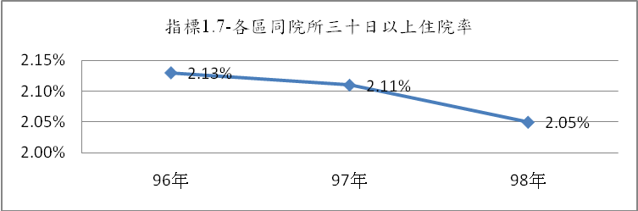

二、分區別比較：
98年臺北業務組全年除第3季之外，其餘3季皆高於監測值範圍。而其他各區業務組均在監測值範圍內或低於監測值；與97年相較，呈現相當趨勢。
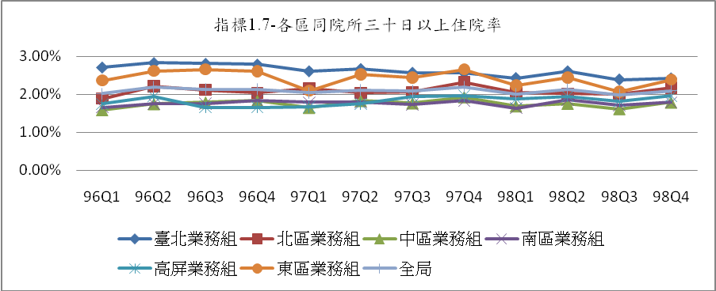

年季 | 臺北業務組 | 北區業務組 | 中區業務組 | 南區業務組 | 高屏業務組 | 東區業務組 | 全區
96Q1 | 2.71% | 1.89% | 1.59% | 1.66% | 1.75% | 2.37% | 2.02%
96Q2 | 2.83% | 2.21% | 1.75% | 1.76% | 1.95% | 2.62% | 2.20%
96Q3 | 2.81% | 2.12% | 1.79% | 1.76% | 1.66% | 2.66% | 2.14%
96Q4 | 2.79% | 2.04% | 1.83% | 1.84% | 1.66% | 2.61% | 2.14%
97Q1 | 2.61% | 2.15% | 1.65% | 1.79% | 1.67% | 2.10% | 2.04%
97Q2 | 2.67% | 2.04% | 1.83% | 1.79% | 1.75% | 2.53% | 2.11%
97Q3 | 2.57% | 2.06% | 1.77% | 1.73% | 1.94% | 2.44% | 2.09%
97Q4 | 2.57% | 2.32% | 1.93% | 1.83% | 1.97% | 2.66% | 2.20%
98Q1 | 2.43% | 2.04% | 1.69% | 1.64% | 1.88% | 2.23% | 2.01%
98Q2 | 2.61% | 2.02% | 1.76% | 1.86% | 1.95% | 2.44% | 2.13%
98Q3 | 2.39% | 2.00% | 1.62% | 1.72% | 1.82% | 2.07% | 1.98%
98Q4 | 2.42% | 2.17% | 1.79% | 1.79% | 1.96% | 2.39% | 2.09%

三、層級別比較：
98年醫學中心各季皆高於監測值，區域醫院及地區醫院則低於監測值，各層級與97年相較，呈相當趨勢。
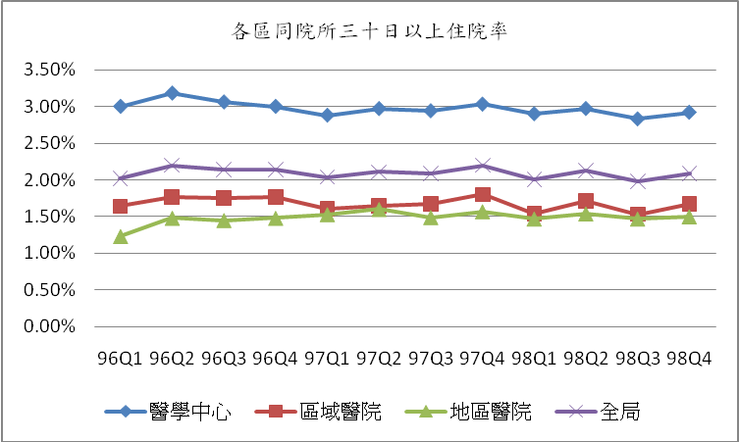

年季 | 醫學中心 | 區域醫院 | 地區醫院 | 全區
96Q1 | 3.00% | 1.64% | 1.23% | 2.02%
96Q2 | 3.18% | 1.77% | 1.48% | 2.20%
96Q3 | 3.06% | 1.75% | 1.45% | 2.14%
96Q4 | 3.00% | 1.77% | 1.48% | 2.14%
97Q1 | 2.88% | 1.61% | 1.53% | 2.04%
97Q2 | 2.97% | 1.65% | 1.60% | 2.11%
97Q3 | 2.94% | 1.67% | 1.49% | 2.09%
97Q4 | 3.03% | 1.80% | 1.57% | 2.20%
98Q1 | 2.90% | 1.54% | 1.47% | 2.01%
98Q2 | 2.97% | 1.71% | 1.54% | 2.13%
98Q3 | 2.83% | 1.53% | 1.47% | 1.98%
98Q4 | 2.92% | 1.67% | 1.50% | 2.09%

指標1.8.1(19)：剖腹產率
監測值：33.84%×(1±10%)
一、整體變化趨勢：
98年全區值為34.59%，尚在監測值範圍(30.46%-37.22%)，與97年相較，呈相當趨勢。
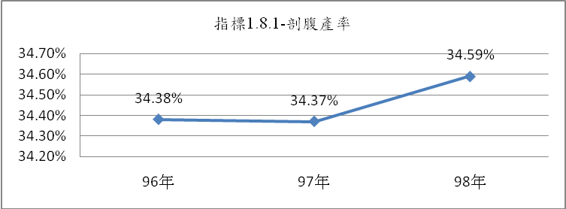

二、分區別比較：
98年高屏業務組各季皆高於監測值，其餘分區業務組均在監測值範圍或低於監測值。
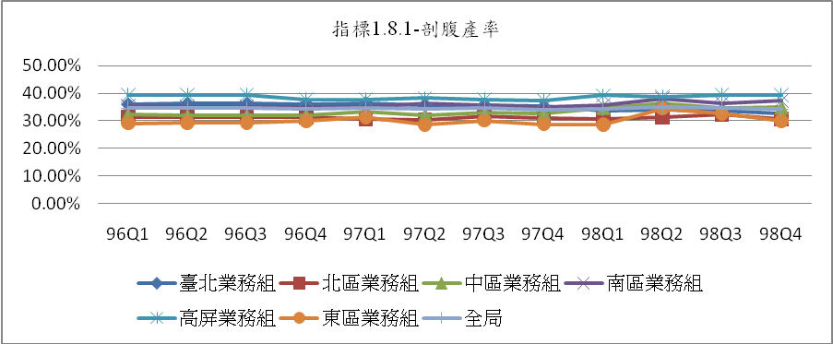

年季 | 臺北業務組 | 北區業務組 | 中區業務組 | 南區業務組 | 高屏業務組 | 東區業務組 | 全區
96Q1 | 36.00% | 31.44% | 32.30% | 35.46% | 39.43% | 29.14% | 34.65%
96Q2 | 36.24% | 31.24% | 31.90% | 35.08% | 39.53% | 29.23% | 34.53%
96Q3 | 36.24% | 31.24% | 31.90% | 35.08% | 39.53% | 29.23% | 34.53%
96Q4 | 36.05% | 31.43% | 32.10% | 34.96% | 37.73% | 29.94% | 34.33%
97Q1 | 36.34% | 30.60% | 33.22% | 34.94% | 37.86% | 31.27% | 34.53%
97Q2 | 35.72% | 30.48% | 32.06% | 36.29% | 38.24% | 28.54% | 34.28%
97Q3 | 35.86% | 31.82% | 33.00% | 35.79% | 37.71% | 30.12% | 34.63%
97Q4 | 35.21% | 31.14% | 32.63% | 34.94% | 37.46% | 28.82% | 34.05%
98Q1 | 33.52% | 30.54% | 34.75% | 35.61% | 39.28% | 28.59% | 34.25%
98Q2 | 33.98% | 31.30% | 36.25% | 37.98% | 38.67% | 34.51% | 35.10%
98Q3 | 33.67% | 32.23% | 34.69% | 36.33% | 39.54% | 32.68% | 34.82%
98Q4 | 32.67% | 30.60% | 34.89% | 37.39% | 39.33% | 30.05% | 34.25%

三、層級別比較：
98年各層級各季皆位於監測值範圍，各層級與97年相較皆呈相當趨勢。
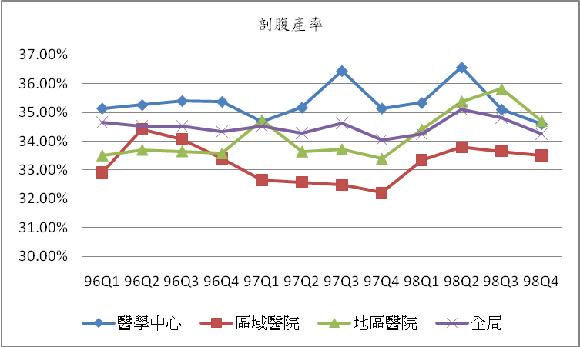

年季 | 醫學中心 | 區域醫院 | 地區醫院 | 全區
96Q1 | 35.15% | 32.92% | 33.51% | 34.65%
96Q2 | 35.27% | 34.42% | 33.70% | 34.53%
96Q3 | 35.41% | 34.08% | 33.65% | 34.53%
96Q4 | 35.38% | 33.40% | 33.58% | 34.33%
97Q1 | 34.69% | 32.65% | 34.74% | 34.53%
97Q2 | 35.18% | 32.58% | 33.64% | 34.28%
97Q3 | 36.45% | 32.48% | 33.72% | 34.63%
97Q4 | 35.15% | 32.21% | 33.39% | 34.05%
98Q1 | 35.34% | 33.35% | 34.41% | 34.25%
98Q2 | 36.57% | 33.79% | 35.39% | 35.10%
98Q3 | 35.11% | 33.65% | 35.82% | 34.82%
98Q4 | 34.61% | 33.50% | 34.70% | 34.25%

指標1.8.2(106)：各區同院所住院初次非自願剖腹產率
監測值：19.03%×(1±10%)
一、整體變化趨勢：
98年全區值為20.55%，位於監測值範圍(17.13%-20.93%)，與97年相較，呈微幅上升趨勢。
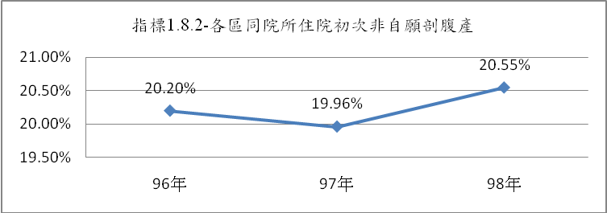

二、分區別比較：
98年中區、高屏業務組各季及南區第3及第4季皆高於監測值，其餘各分區業務組皆位於監測值範圍或低於監測值。
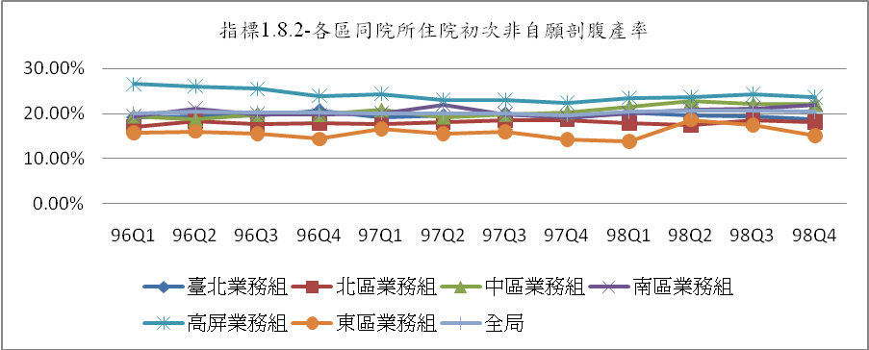

年季 | 臺北業務組 | 北區業務組 | 中區業務組 | 南區業務組 | 高屏業務組 | 東區業務組 | 全區
96Q1 | 19.11% | 17.07% | 19.42% | 19.38% | 26.56% | 15.76% | 19.99%
96Q2 | 19.43% | 18.38% | 18.66% | 21.18% | 26.11% | 16.06% | 20.37%
96Q3 | 19.66% | 17.67% | 19.85% | 19.84% | 25.50% | 15.49% | 20.22%
96Q4 | 20.65% | 17.80% | 19.75% | 19.74% | 23.94% | 14.42% | 20.22%
97Q1 | 19.11% | 17.71% | 20.82% | 20.09% | 24.41% | 16.62% | 20.13%
97Q2 | 19.51% | 18.15% | 19.24% | 22.04% | 23.03% | 15.61% | 19.97%
97Q3 | 19.93% | 18.57% | 19.80% | 19.76% | 23.00% | 15.94% | 20.05%
97Q4 | 19.03% | 18.63% | 20.32% | 19.13% | 22.38% | 14.21% | 19.70%
98Q1 | 20.20% | 17.86% | 21.52% | 20.01% | 23.53% | 13.80% | 20.40%
98Q2 | 19.66% | 17.50% | 22.91% | 20.83% | 23.67% | 18.64% | 20.65%
98Q3 | 19.48% | 18.59% | 22.11% | 21.12% | 24.30% | 17.48% | 20.77%
98Q4 | 18.66% | 18.16% | 22.22% | 22.05% | 23.62% | 15.15% | 20.41%

三、層級別比較：
98年醫學中心第1-3季高於監測值及地區醫院各季皆高於監測值，其他層級則位於監測值範圍。各層級與97年相較，區域醫院呈現緩慢上升趨勢，其餘則趨勢相當。
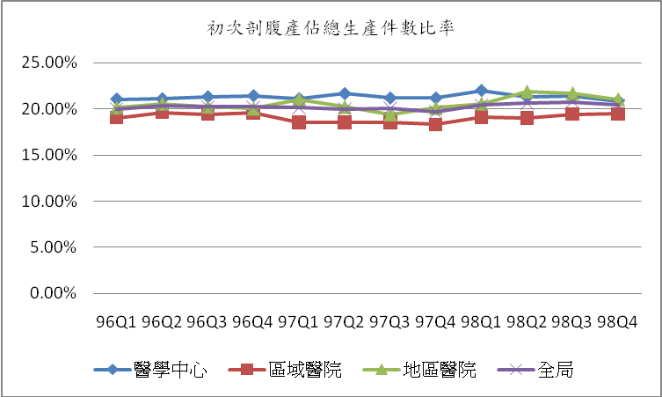

年季 | 醫學中心 | 區域醫院 | 地區醫院 | 全區
96Q1 | 21.06% | 19.05% | 20.16% | 19.99%
96Q2 | 21.09% | 19.63% | 20.58% | 20.37%
96Q3 | 21.31% | 19.44% | 20.25% | 20.22%
96Q4 | 21.43% | 19.55% | 20.04% | 20.22%
97Q1 | 21.10% | 18.56% | 21.06% | 20.13%
97Q2 | 21.66% | 18.53% | 20.23% | 19.97%
97Q3 | 21.17% | 18.53% | 19.42% | 20.05%
97Q4 | 21.17% | 18.30% | 20.12% | 19.70%
98Q1 | 22.01% | 19.10% | 20.58% | 20.40%
98Q2 | 21.27% | 19.01% | 21.89% | 20.65%
98Q3 | 21.38% | 19.43% | 21.71% | 20.77%
98Q4 | 20.86% | 19.46% | 21.05% | 20.41%

指標1.9(1)：各區同院所使用ESWL人口平均利用人次
監測值：1.155×(1±10%)
一、整體變化趨勢：
98年全區值為1.140，位於監測值範圍(1.040- 1.271)，與97年相較，呈現相當趨勢。
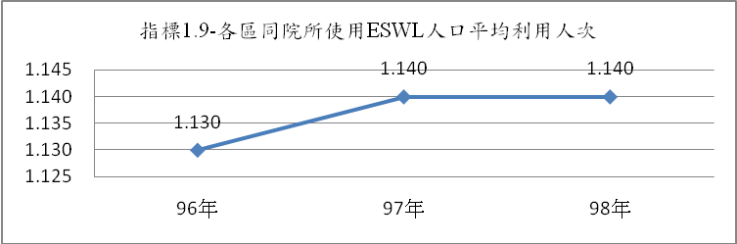

二、分區別比較：
98年各季全區皆位於監測值範圍，與97年相較，皆呈現相當趨勢。
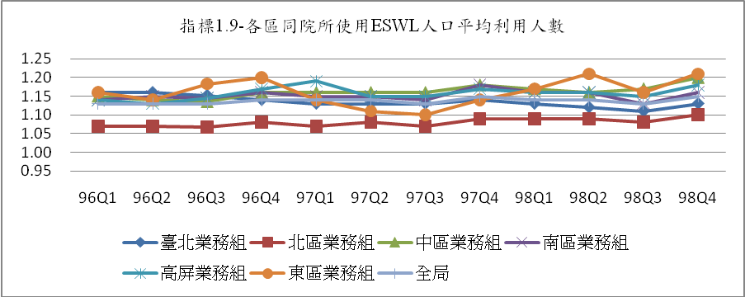

年季 | 臺北業務組 | 北區業務組 | 中區業務組 | 南區業務組 | 高屏業務組 | 東區業務組 | 全區
96Q1 | 1.16 | 1.07 | 1.15 | 1.14 | 1.14 | 1.16 | 1.13
96Q2 | 1.16 | 1.07 | 1.14 | 1.15 | 1.13 | 1.14 | 1.13
96Q3 | 1.15 | 1.07 | 1.14 | 1.15 | 1.15 | 1.18 | 1.13
96Q4 | 1.14 | 1.08 | 1.16 | 1.16 | 1.17 | 1.20 | 1.14
97Q1 | 1.13 | 1.07 | 1.16 | 1.15 | 1.19 | 1.14 | 1.14
97Q2 | 1.13 | 1.08 | 1.16 | 1.15 | 1.15 | 1.11 | 1.14
97Q3 | 1.13 | 1.07 | 1.16 | 1.14 | 1.15 | 1.10 | 1.13
97Q4 | 1.14 | 1.09 | 1.18 | 1.18 | 1.17 | 1.14 | 1.15
98Q1 | 1.13 | 1.09 | 1.17 | 1.16 | 1.16 | 1.17 | 1.14
98Q2 | 1.12 | 1.09 | 1.16 | 1.16 | 1.16 | 1.21 | 1.14
98Q3 | 1.11 | 1.08 | 1.17 | 1.13 | 1.15 | 1.16 | 1.13
98Q4 | 1.13 | 1.10 | 1.20 | 1.16 | 1.18 | 1.21 | 1.15

三、層級別比較：
98年各季各層級醫院皆位於監測值範圍，與97年相較，皆呈現相當趨勢。
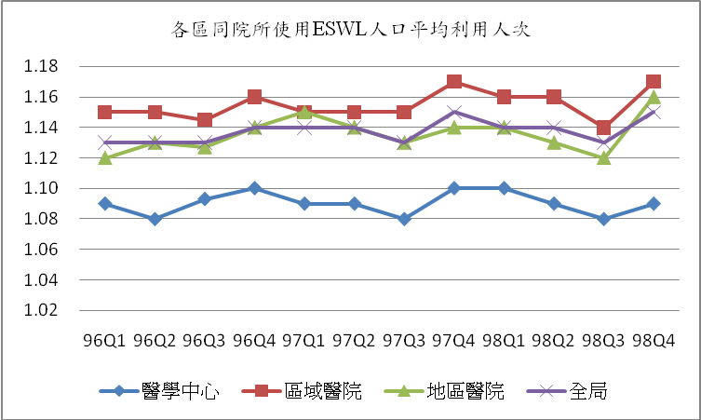

年季 | 醫學中心 | 區域醫院 | 地區醫院 | 全區
96Q1 | 1.09 | 1.15 | 1.12 | 1.13
96Q2 | 1.08 | 1.15 | 1.13 | 1.13
96Q3 | 1.09 | 1.15 | 1.13 | 1.13
96Q4 | 1.10 | 1.16 | 1.14 | 1.14
97Q1 | 1.09 | 1.15 | 1.15 | 1.14
97Q2 | 1.09 | 1.15 | 1.14 | 1.14
97Q3 | 1.08 | 1.15 | 1.13 | 1.13
97Q4 | 1.10 | 1.17 | 1.14 | 1.15
98Q1 | 1.10 | 1.16 | 1.14 | 1.14
98Q2 | 1.09 | 1.16 | 1.13 | 1.14
98Q3 | 1.08 | 1.14 | 1.12 | 1.13
98Q4 | 1.09 | 1.17 | 1.16 | 1.15

指標1.10(63)：各區同院所慢性病開立慢性病連續處方箋百分比
監測值：14.55%×(1-10%)
一、整體變化趨勢：
本項為正向指標，98年全區值為34.16%，已高於監測值範圍(13.10%)，與97年相較，呈現穩定上升之趨勢。
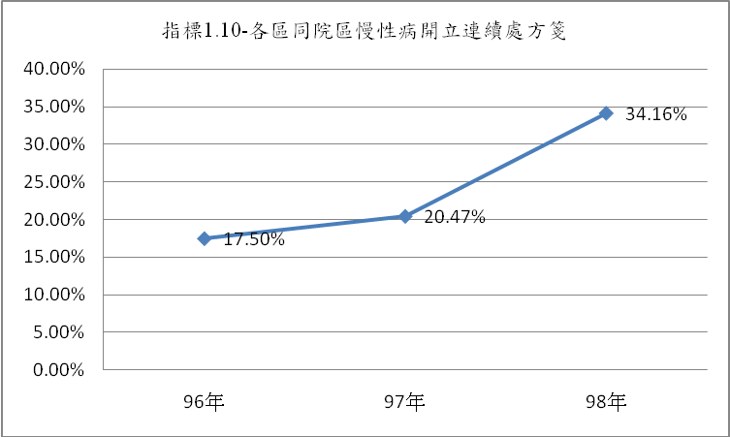

二、分區別比較：
98年各季各分區皆高於監測值範圍，各分區相較於97年，皆呈上升趨勢。
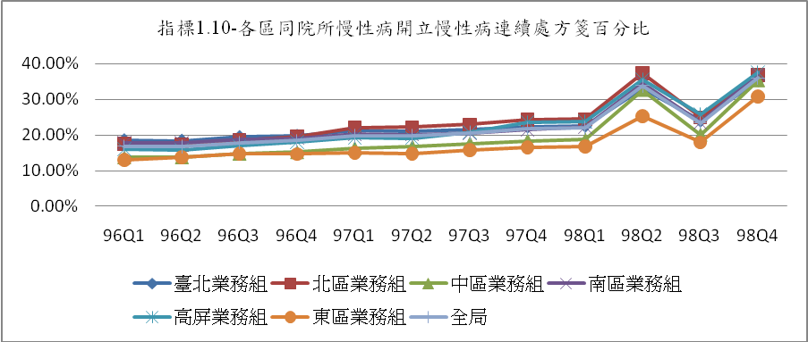

年季 | 臺北業務組 | 北區業務組 | 中區業務組 | 南區業務組 | 高屏業務組 | 東區業務組 | 全區
96Q1 | 18.50% | 17.59% | 13.68% | 17.76% | 15.97% | 12.99% | 16.87%
96Q2 | 18.38% | 17.29% | 13.73% | 17.87% | 15.80% | 13.81% | 16.81%
96Q3 | 19.41% | 18.60% | 14.73% | 18.67% | 16.90% | 14.82% | 17.85%
96Q4 | 19.76% | 19.62% | 15.16% | 19.10% | 18.09% | 14.64% | 18.42%
97Q1 | 21.20% | 22.03% | 16.23% | 20.22% | 19.22% | 14.97% | 19.77%
97Q2 | 20.96% | 22.18% | 16.66% | 20.14% | 19.11% | 14.76% | 19.74%
97Q3 | 21.48% | 22.95% | 17.62% | 20.51% | 20.77% | 15.80% | 20.55%
97Q4 | 22.32% | 24.26% | 18.38% | 21.55% | 23.61% | 16.45% | 21.75%
98Q1 | 22.52% | 24.45% | 18.70% | 22.30% | 23.81% | 16.72% | 22.03%
98Q2 | 32.99% | 37.28% | 32.65% | 34.60% | 35.53% | 25.27% | 33.82%
98Q3 | 24.01% | 24.95% | 20.06% | 23.47% | 25.73% | 17.91% | 23.40%
98Q4 | 35.39% | 36.89% | 35.36% | 36.95% | 37.56% | 30.76% | 36.00%

三、層級別比較：
98年醫學中心、區域醫院及地區醫院各季皆已高於監測值範圍。各層級相較於97年，亦皆呈現緩慢上升趨勢。
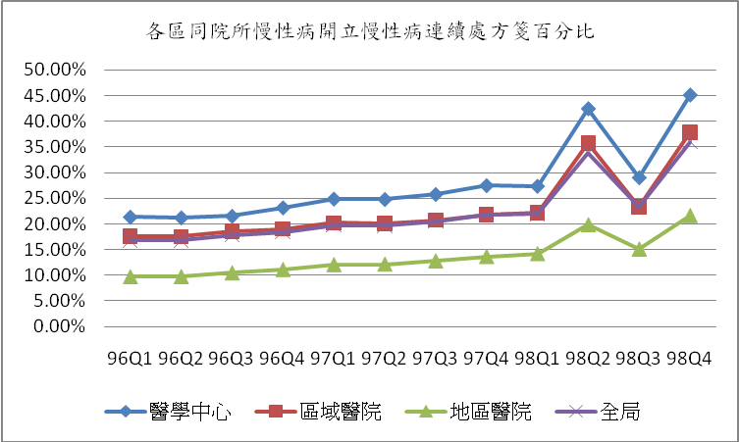

年季 | 醫學中心 | 區域醫院 | 地區醫院 | 全區
96Q1 | 21.36% | 17.61% | 9.69% | 16.87%
96Q2 | 21.23% | 17.51% | 9.72% | 16.81%
96Q3 | 21.53% | 18.57% | 10.44% | 17.85%
96Q4 | 23.17% | 19.01% | 11.11% | 18.42%
97Q1 | 24.87% | 20.21% | 12.06% | 19.77%
97Q2 | 24.79% | 20.04% | 12.15% | 19.74%
97Q3 | 25.76% | 20.72% | 12.79% | 20.55%
97Q4 | 27.47% | 21.76% | 13.66% | 21.75%
98Q1 | 27.35% | 22.13% | 14.19% | 22.03%
98Q2 | 42.40% | 35.69% | 19.84% | 33.82%
98Q3 | 29.01% | 23.32% | 15.09% | 23.40%
98Q4 | 45.06% | 37.89% | 21.64% | 36.00%

指標1.11.1(136)：各區跨院所抗精神分裂藥物-不同處方用藥日數重複率
監測值：3.41%×(1±10%)
一、整體變化趨勢：
98年全區值為2.92%，低於監測值範圍(3.07%-3.75%)，與97年相較，呈緩慢下降趨勢。
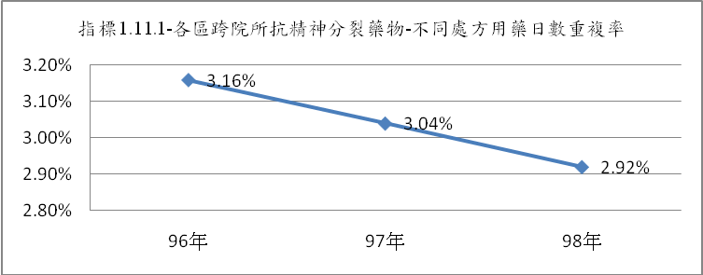

二、分區別比較：
98年北區、東區業務組皆低於監測值，而高屏業務組第1季在監測值範圍內，其餘3季皆低於監測值；其餘各區業務組皆位於監測值範圍內，相較於97年，大多呈現相當之趨勢。
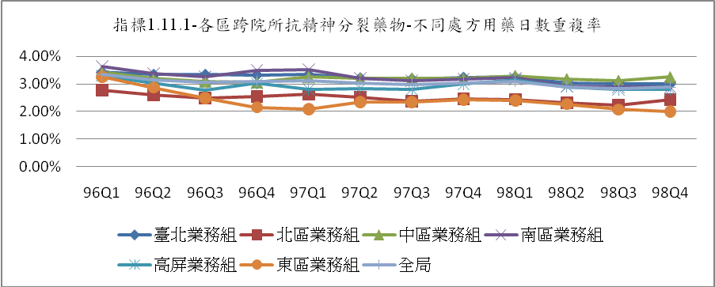

年季 | 臺北業務組 | 北區業務組 | 中區業務組 | 南區業務組 | 高屏業務組 | 東區業務組 | 全區
96Q1 | 3.42% | 2.78% | 3.42% | 3.63% | 3.30% | 3.26% | 3.34%
96Q2 | 3.34% | 2.60% | 3.20% | 3.37% | 3.02% | 2.87% | 3.15%
96Q3 | 3.34% | 2.49% | 3.10% | 3.27% | 2.78% | 2.49% | 3.05%
96Q4 | 3.33% | 2.55% | 3.06% | 3.49% | 3.02% | 2.15% | 3.10%
97Q1 | 3.34% | 2.63% | 3.26% | 3.52% | 2.81% | 2.09% | 3.12%
97Q2 | 3.21% | 2.52% | 3.20% | 3.20% | 2.84% | 2.34% | 3.02%
97Q3 | 3.18% | 2.37% | 3.21% | 3.12% | 2.81% | 2.35% | 2.98%
97Q4 | 3.23% | 2.45% | 3.19% | 3.17% | 2.99% | 2.43% | 3.04%
98Q1 | 3.25% | 2.44% | 3.30% | 3.22% | 3.16% | 2.40% | 3.10%
98Q2 | 3.04% | 2.31% | 3.18% | 2.92% | 2.90% | 2.27% | 2.90%
98Q3 | 2.99% | 2.22% | 3.12% | 2.89% | 2.80% | 2.07% | 2.83%
98Q4 | 2.99% | 2.43% | 3.25% | 2.89% | 2.80% | 1.99% | 2.88%

三、層級別比較：
98年醫學中心各季皆低於監測值，區域醫院、地區醫院皆位於監測值範圍，相較於97年，呈相當趨勢。
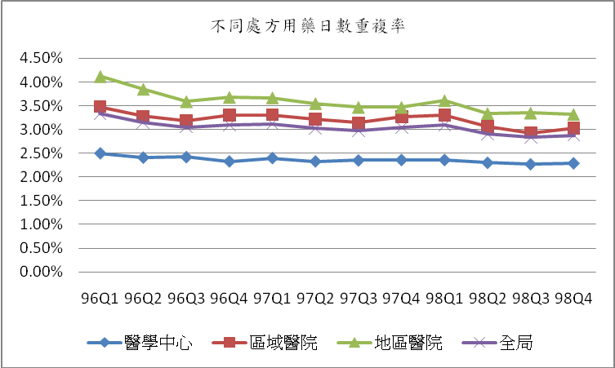

年季 | 醫學中心 | 區域醫院 | 地區醫院 | 全區
96Q1 | 2.50% | 3.48% | 4.12% | 3.34%
96Q2 | 2.41% | 3.28% | 3.85% | 3.15%
96Q3 | 2.42% | 3.19% | 3.59% | 3.05%
96Q4 | 2.33% | 3.30% | 3.68% | 3.10%
97Q1 | 2.40% | 3.31% | 3.67% | 3.12%
97Q2 | 2.33% | 3.22% | 3.55% | 3.02%
97Q3 | 2.35% | 3.14% | 3.47% | 2.98%
97Q4 | 2.36% | 3.27% | 3.47% | 3.04%
98Q1 | 2.36% | 3.30% | 3.61% | 3.10%
98Q2 | 2.30% | 3.06% | 3.34% | 2.90%
98Q3 | 2.27% | 2.93% | 3.35% | 2.83%
98Q4 | 2.29% | 3.03% | 3.32% | 2.88%

指標1.11.2(376)：各區同院所抗精神分裂藥物-不同處方用藥日數重複率
監測值：3.41%×(1±10%)
一、整體變化趨勢：
98年全區值為1.66%，低於監測值(3.07%-3.75%)，與97年相較，呈現緩慢下降趨勢。
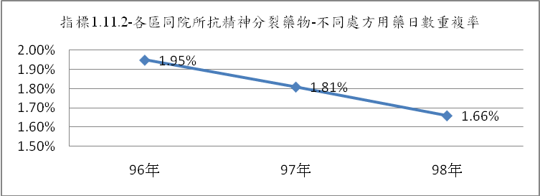

二、分區別比較：
98年各季各分區皆低於監測值範圍，相較於97年，皆呈相當趨勢。
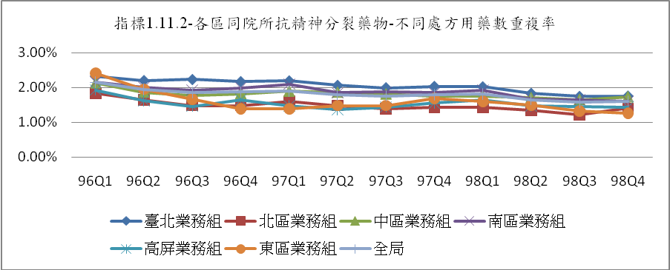

年季 | 臺北業務組 | 北區業務組 | 中區業務組 | 南區業務組 | 高屏業務組 | 東區業務組 | 全區
96Q1 | 2.33% | 1.83% | 2.13% | 2.15% | 1.93% | 2.41% | 2.15%
96Q2 | 2.20% | 1.64% | 1.86% | 2.00% | 1.62% | 1.95% | 1.94%
96Q3 | 2.23% | 1.48% | 1.77% | 1.93% | 1.46% | 1.66% | 1.86%
96Q4 | 2.17% | 1.48% | 1.82% | 1.98% | 1.64% | 1.39% | 1.87%
97Q1 | 2.19% | 1.60% | 1.89% | 2.10% | 1.47% | 1.39% | 1.90%
97Q2 | 2.06% | 1.48% | 1.86% | 1.85% | 1.37% | 1.48% | 1.79%
97Q3 | 1.99% | 1.39% | 1.81% | 1.87% | 1.44% | 1.48% | 1.76%
97Q4 | 2.03% | 1.43% | 1.74% | 1.85% | 1.56% | 1.68% | 1.79%
98Q1 | 2.02% | 1.42% | 1.76% | 1.93% | 1.65% | 1.60% | 1.81%
98Q2 | 1.83% | 1.34% | 1.70% | 1.66% | 1.47% | 1.49% | 1.65%
98Q3 | 1.74% | 1.22% | 1.65% | 1.64% | 1.46% | 1.33% | 1.58%
98Q4 | 1.75% | 1.40% | 1.73% | 1.60% | 1.44% | 1.26% | 1.61%

三、層級別比較：
98年各季各層級醫院均低於監測值，相較於97年，呈相當趨勢。
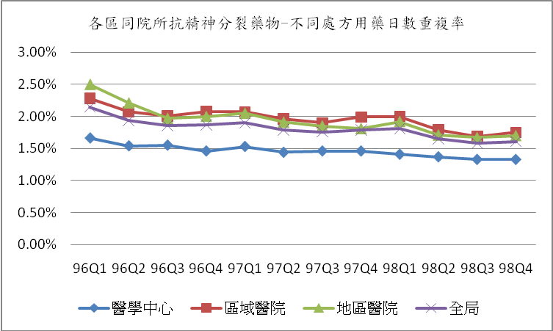

年季 | 醫學中心 | 區域醫院 | 地區醫院 | 全區
96Q1 | 1.66% | 2.28% | 2.50% | 2.15%
96Q2 | 1.54% | 2.07% | 2.21% | 1.94%
96Q3 | 1.55% | 2.01% | 1.97% | 1.86%
96Q4 | 1.46% | 2.08% | 2.00% | 1.87%
97Q1 | 1.53% | 2.07% | 2.05% | 1.90%
97Q2 | 1.44% | 1.96% | 1.91% | 1.79%
97Q3 | 1.46% | 1.90% | 1.85% | 1.76%
97Q4 | 1.46% | 1.99% | 1.81% | 1.79%
98Q1 | 1.41% | 2.00% | 1.92% | 1.81%
98Q2 | 1.37% | 1.79% | 1.71% | 1.65%
98Q3 | 1.33% | 1.69% | 1.67% | 1.58%
98Q4 | 1.33% | 1.75% | 1.70% | 1.61%

指標1.12.1(138)：各區跨院所抗憂鬱症藥物-不同處方用藥日數重複率
監測值： 3.54%×(1±10%)
一、整體變化趨勢：
98年全區值為3.09%，低於監測值範圍(3.19%- 3.89%)，與97年相較，呈現緩慢下降趨勢。
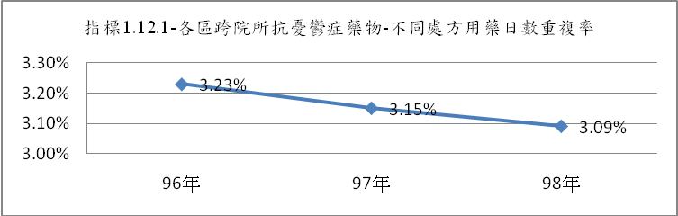

二、分區別比較：
98年各季各分區皆低於監測值或位於監測值範圍，與97年相較，呈現相當或緩慢下降趨勢。
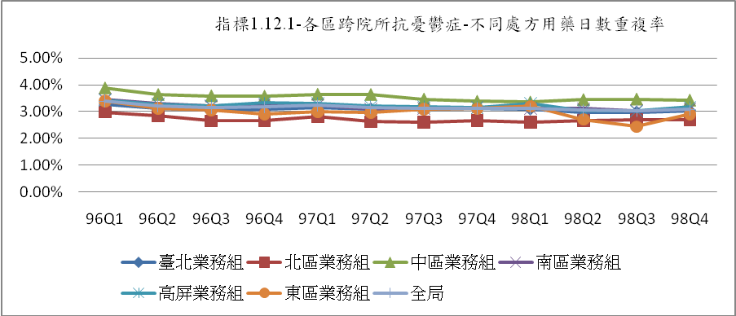

年季 | 臺北業務組 | 北區業務組 | 中區業務組 | 南區業務組 | 高屏業務組 | 東區業務組 | 全區
96Q1 | 3.27% | 2.98% | 3.88% | 3.46% | 3.42% | 3.39% | 3.39%
96Q2 | 3.12% | 2.84% | 3.64% | 3.29% | 3.27% | 3.13% | 3.22%
96Q3 | 3.05% | 2.65% | 3.59% | 3.20% | 3.22% | 3.06% | 3.14%
96Q4 | 3.10% | 2.66% | 3.58% | 3.26% | 3.32% | 2.91% | 3.17%
97Q1 | 3.15% | 2.81% | 3.65% | 3.25% | 3.31% | 3.00% | 3.23%
97Q2 | 3.10% | 2.62% | 3.64% | 3.10% | 3.20% | 2.97% | 3.15%
97Q3 | 3.10% | 2.60% | 3.47% | 3.12% | 3.18% | 3.09% | 3.11%
97Q4 | 3.12% | 2.67% | 3.39% | 3.15% | 3.16% | 3.11% | 3.12%
98Q1 | 3.08% | 2.61% | 3.36% | 3.12% | 3.30% | 3.20% | 3.11%
98Q2 | 2.98% | 2.67% | 3.45% | 3.11% | 3.03% | 2.71% | 3.05%
98Q3 | 2.98% | 2.71% | 3.47% | 3.04% | 3.02% | 2.44% | 3.04%
98Q4 | 3.03% | 2.68% | 3.43% | 3.09% | 3.17% | 2.91% | 3.09%

三、層級別比較：
98年醫學中心各季皆低於監測值，區域醫院除第3-4季低於監測值其餘各季皆在監測值範圍內，而地區醫院各季皆高於監測值範圍；相較於97年，大多都呈現相當之趨勢。
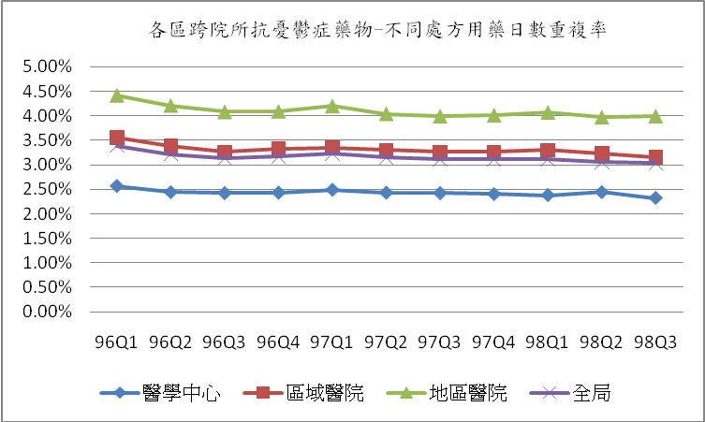

年季 | 醫學中心 | 區域醫院 | 地區醫院 | 全區
96Q1 | 2.57% | 3.56% | 4.42% | 3.39%
96Q2 | 2.44% | 3.38% | 4.21% | 3.22%
96Q3 | 2.42% | 3.26% | 4.08% | 3.14%
96Q4 | 2.43% | 3.33% | 4.09% | 3.17%
97Q1 | 2.49% | 3.35% | 4.20% | 3.23%
97Q2 | 2.43% | 3.30% | 4.04% | 3.15%
97Q3 | 2.42% | 3.26% | 3.99% | 3.11%
97Q4 | 2.40% | 3.26% | 4.01% | 3.12%
98Q1 | 2.38% | 3.30% | 4.07% | 3.11%
98Q2 | 2.44% | 3.23% | 3.97% | 3.05%
98Q3 | 2.32% | 3.15% | 3.99% | 3.04%
98Q4 | 2.38% | 3.12% | 3.90% | 3.09%

指標1.12.2(138)：各區同院所抗憂鬱症藥物-不同處方用藥日數重複率
監測值： 3.54%×(1±10%)
一、整體變化趨勢：
98年全區值為1.45%，低於監測值(3.19%-3.89%)，與97年相較，呈現下降趨勢。
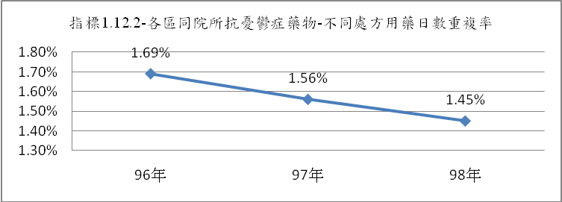

二、分區別比較：
98年各分區皆低於監測值，相較於97年，呈相當或緩慢下降趨勢。
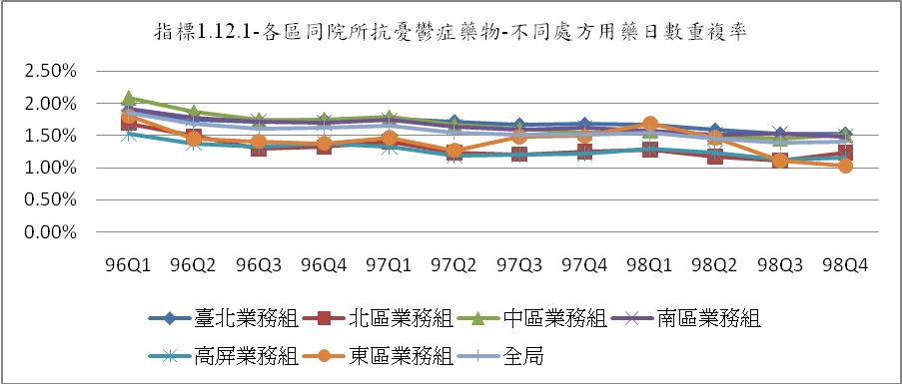

年季 | 臺北業務組 | 北區業務組 | 中區業務組 | 南區業務組 | 高屏業務組 | 東區業務組 | 全區
96Q1 | 1.89% | 1.69% | 2.09% | 1.91% | 1.53% | 1.80% | 1.85%
96Q2 | 1.75% | 1.49% | 1.87% | 1.77% | 1.38% | 1.45% | 1.68%
96Q3 | 1.72% | 1.30% | 1.75% | 1.72% | 1.32% | 1.41% | 1.60%
96Q4 | 1.74% | 1.32% | 1.75% | 1.70% | 1.37% | 1.38% | 1.62%
97Q1 | 1.76% | 1.40% | 1.79% | 1.74% | 1.33% | 1.47% | 1.65%
97Q2 | 1.72% | 1.23% | 1.67% | 1.64% | 1.19% | 1.27% | 1.55%
97Q3 | 1.67% | 1.21% | 1.60% | 1.59% | 1.20% | 1.48% | 1.51%
97Q4 | 1.68% | 1.25% | 1.55% | 1.62% | 1.22% | 1.49% | 1.52%
98Q1 | 1.66% | 1.28% | 1.57% | 1.58% | 1.30% | 1.68% | 1.54%
98Q2 | 1.59% | 1.17% | 1.48% | 1.52% | 1.23% | 1.47% | 1.45%
98Q3 | 1.53% | 1.11% | 1.45% | 1.53% | 1.13% | 1.11% | 1.39%
98Q4 | 1.53% | 1.23% | 1.51% | 1.48% | 1.16% | 1.03% | 1.41%

三、層級別比較：
98年各季各層級醫院皆低於監測值，相較於97年，皆呈緩慢下降趨勢。
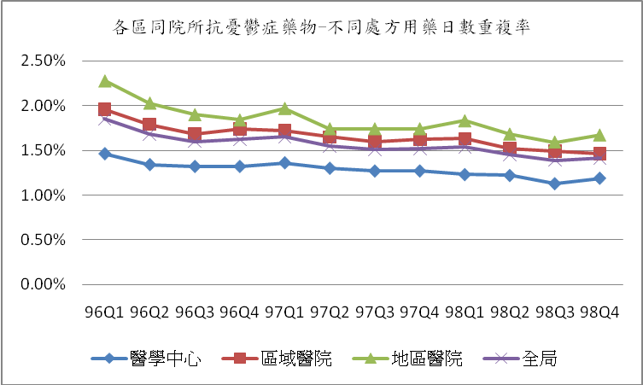

年季 | 醫學中心 | 區域醫院 | 地區醫院 | 全區
96Q1 | 1.46% | 1.96% | 2.28% | 1.85%
96Q2 | 1.34% | 1.79% | 2.03% | 1.68%
96Q3 | 1.32% | 1.68% | 1.90% | 1.60%
96Q4 | 1.32% | 1.74% | 1.84% | 1.62%
97Q1 | 1.36% | 1.72% | 1.97% | 1.65%
97Q2 | 1.30% | 1.65% | 1.74% | 1.55%
97Q3 | 1.27% | 1.60% | 1.74% | 1.51%
97Q4 | 1.27% | 1.62% | 1.74% | 1.52%
98Q1 | 1.23% | 1.63% | 1.83% | 1.54%
98Q2 | 1.22% | 1.52% | 1.68% | 1.45%
98Q3 | 1.13% | 1.49% | 1.59% | 1.39%
98Q4 | 1.19% | 1.46% | 1.67% | 1.41%

指標1.13.1(140)：各區跨院所安眠鎮靜藥物-不同處方用藥日數重複率
監測值：7.02%×(1±10%)
一、整體變化趨勢：
98年全區值為5.86%，位於監測值範圍(6.32%- 7.72%)，與97年相較，呈下降趨勢。
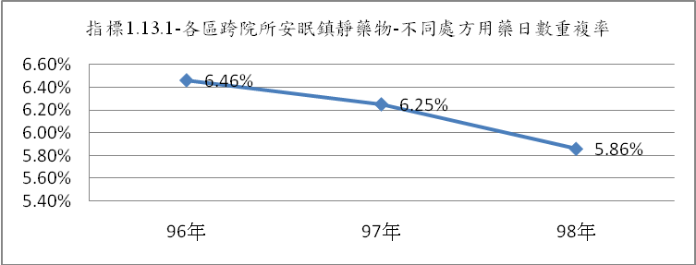

二、分區別比較：
98年各季各區業務組皆低於監測值或位於監測值範圍，與97年相較，呈相當或緩慢下降趨勢。
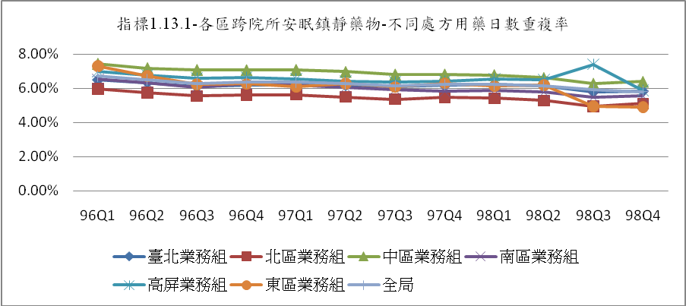

年季 | 臺北業務組 | 北區業務組 | 中區業務組 | 南區業務組 | 高屏業務組 | 東區業務組 | 全區
96Q1 | 6.49% | 5.98% | 7.44% | 6.53% | 6.98% | 7.30% | 6.71%
96Q2 | 6.34% | 5.74% | 7.19% | 6.31% | 6.78% | 6.73% | 6.49%
96Q3 | 6.09% | 5.55% | 7.09% | 6.06% | 6.61% | 6.24% | 6.29%
96Q4 | 6.20% | 5.62% | 7.07% | 6.26% | 6.65% | 6.26% | 6.37%
97Q1 | 6.19% | 5.63% | 7.09% | 6.18% | 6.56% | 6.11% | 6.35%
97Q2 | 6.18% | 5.50% | 6.97% | 6.05% | 6.41% | 6.27% | 6.27%
97Q3 | 6.08% | 5.36% | 6.82% | 5.92% | 6.39% | 6.08% | 6.16%
97Q4 | 6.20% | 5.47% | 6.82% | 5.82% | 6.43% | 6.30% | 6.22%
98Q1 | 6.22% | 5.42% | 6.79% | 5.89% | 6.56% | 6.13% | 6.23%
98Q2 | 6.13% | 5.28% | 6.62% | 5.77% | 6.50% | 6.19% | 6.13%
98Q3 | 5.79% | 4.94% | 6.29% | 5.48% | 7.41% | 4.94% | 5.93%
98Q4 | 5.83% | 5.10% | 6.40% | 5.55% | 5.87% | 4.90% | 5.79%

三、層級別比較：
98年醫學中心及區域醫院皆低於監測值，而地區醫院第1-2季皆高於監測值範圍而第3-4季則位於監測值範圍內。各層級與97年相較，皆呈微幅下降。
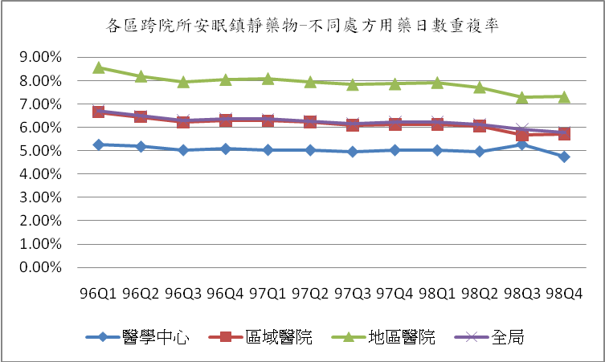

年季 | 醫學中心 | 區域醫院 | 地區醫院 | 全區
96Q1 | 5.26% | 6.65% | 8.56% | 6.71%
96Q2 | 5.18% | 6.45% | 8.19% | 6.49%
96Q3 | 5.03% | 6.21% | 7.95% | 6.29%
96Q4 | 5.08% | 6.30% | 8.04% | 6.37%
97Q1 | 5.04% | 6.28% | 8.09% | 6.35%
97Q2 | 5.03% | 6.22% | 7.95% | 6.27%
97Q3 | 4.96% | 6.08% | 7.83% | 6.16%
97Q4 | 5.03% | 6.13% | 7.86% | 6.22%
98Q1 | 5.02% | 6.12% | 7.92% | 6.23%
98Q2 | 4.97% | 6.06% | 7.72% | 6.13%
98Q3 | 5.28% | 5.66% | 7.29% | 5.93%
98Q4 | 4.74% | 5.72% | 7.31% | 5.79%

指標1.13.2(380)：各區同院所安眠鎮靜藥物-不同處方用藥日數重複率
監測值：7.02%×(1±10%)
一、整體變化趨勢：
98年全區值為2.43%，低於監測值(6.32%-7.72%)，與97年相較，且呈現下降趨勢。
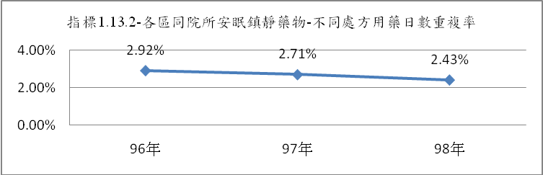

二、分區別比較：
98年各季各分區業務組皆低於監測值範圍，與97年相較，皆呈下降趨勢。
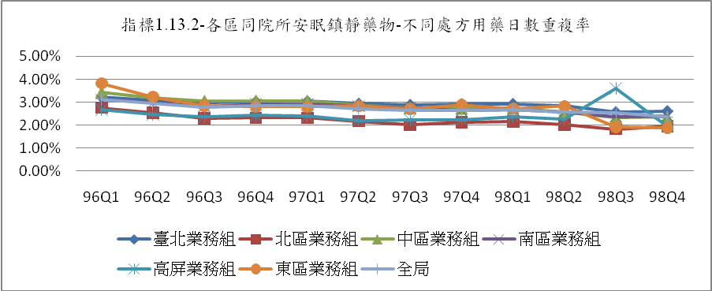

年季 | 臺北業務組 | 北區業務組 | 中區業務組 | 南區業務組 | 高屏業務組 | 東區業務組 | 全區
96Q1 | 3.23% | 2.76% | 3.43% | 3.11% | 2.68% | 3.82% | 3.13%
96Q2 | 3.09% | 2.54% | 3.19% | 2.97% | 2.47% | 3.24% | 2.94%
96Q3 | 2.98% | 2.30% | 3.05% | 2.80% | 2.37% | 2.84% | 2.79%
96Q4 | 3.03% | 2.32% | 3.06% | 2.91% | 2.42% | 2.82% | 2.83%
97Q1 | 3.04% | 2.32% | 3.06% | 2.91% | 2.39% | 2.80% | 2.84%
97Q2 | 2.94% | 2.17% | 2.88% | 2.83% | 2.21% | 2.83% | 2.71%
97Q3 | 2.89% | 2.02% | 2.75% | 2.76% | 2.23% | 2.71% | 2.63%
97Q4 | 2.92% | 2.12% | 2.73% | 2.65% | 2.24% | 2.88% | 2.65%
98Q1 | 2.93% | 2.15% | 2.73% | 2.67% | 2.35% | 2.72% | 2.67%
98Q2 | 2.83% | 2.02% | 2.58% | 2.58% | 2.25% | 2.83% | 2.56%
98Q3 | 2.58% | 1.83% | 2.33% | 2.38% | 3.60% | 1.91% | 2.52%
98Q4 | 2.62% | 1.96% | 2.36% | 2.40% | 1.97% | 1.88% | 2.35%

三、層級別比較：
98年各季各層級醫院皆低於監測值，與97年相較，皆呈微幅下降趨勢。
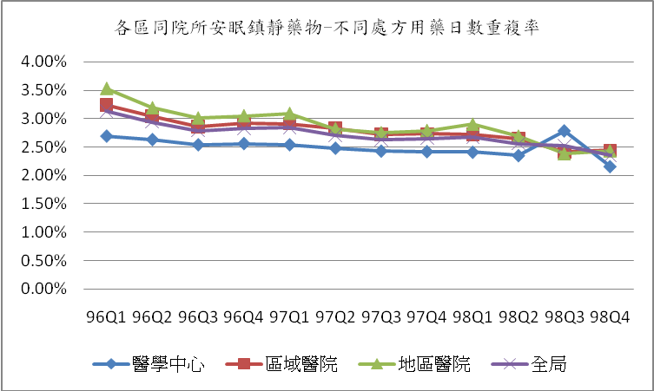

年季 | 醫學中心 | 區域醫院 | 地區醫院 | 全區
96Q1 | 2.69% | 3.24% | 3.53% | 3.13%
96Q2 | 2.63% | 3.04% | 3.19% | 2.94%
96Q3 | 2.54% | 2.86% | 3.01% | 2.79%
96Q4 | 2.56% | 2.92% | 3.05% | 2.83%
97Q1 | 2.54% | 2.91% | 3.09% | 2.84%
97Q2 | 2.48% | 2.83% | 2.82% | 2.71%
97Q3 | 2.43% | 2.72% | 2.75% | 2.63%
97Q4 | 2.42% | 2.73% | 2.79% | 2.65%
98Q1 | 2.41% | 2.72% | 2.90% | 2.67%
98Q2 | 2.35% | 2.65% | 2.69% | 2.56%
98Q3 | 2.78% | 2.41% | 2.38% | 2.52%
98Q4 | 2.16% | 2.44% | 2.43% | 2.35%

指標1.14.1(142)：各區跨院所口服降血壓藥物-不同處方用藥日數重複率
監測值：4.82%×(1±10%)
一、整體變化趨勢：
98年全區值為3.76%，低於監測值(4.34%-5.30%)，與97年相較，呈下降趨勢。
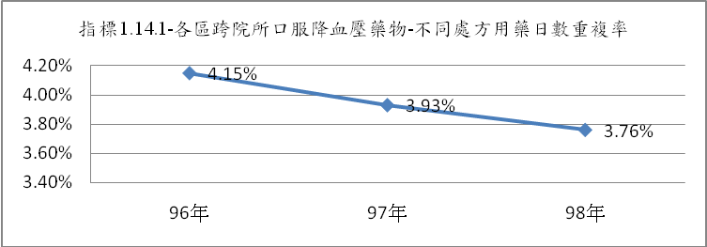

二、分區別比較：
98年各季各分區皆低於監測值，與97年相較，皆呈微幅下降。
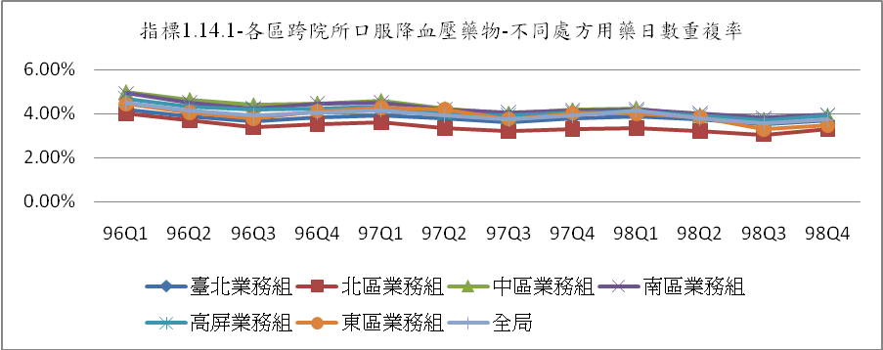

年季 | 臺北業務組 | 北區業務組 | 中區業務組 | 南區業務組 | 高屏業務組 | 東區業務組 | 全區
96Q1 | 4.17% | 3.99% | 4.98% | 4.93% | 4.69% | 4.44% | 4.49%
96Q2 | 3.87% | 3.70% | 4.63% | 4.50% | 4.34% | 4.06% | 4.15%
96Q3 | 3.65% | 3.39% | 4.39% | 4.25% | 4.18% | 3.77% | 3.92%
96Q4 | 3.83% | 3.52% | 4.47% | 4.46% | 4.22% | 4.12% | 4.06%
97Q1 | 3.94% | 3.59% | 4.59% | 4.52% | 4.32% | 4.28% | 4.16%
97Q2 | 3.78% | 3.35% | 4.23% | 4.21% | 4.02% | 4.21% | 3.92%
97Q3 | 3.61% | 3.19% | 4.02% | 4.06% | 3.94% | 3.76% | 3.75%
97Q4 | 3.80% | 3.31% | 4.17% | 4.14% | 4.07% | 4.03% | 3.90%
98Q1 | 3.89% | 3.34% | 4.25% | 4.20% | 4.11% | 3.99% | 4.16%
98Q2 | 3.75% | 3.21% | 3.94% | 4.03% | 3.92% | 3.85% | 3.78%
98Q3 | 3.53% | 3.05% | 3.74% | 3.82% | 3.72% | 3.28% | 3.57%
98Q4 | 3.69% | 3.30% | 3.91% | 3.95% | 3.91% | 3.46% | 3.74%

三、層級別比較：
98年各層級醫院皆低於監測值或位於監測值範圍，相較於97年呈微幅下降趨勢。
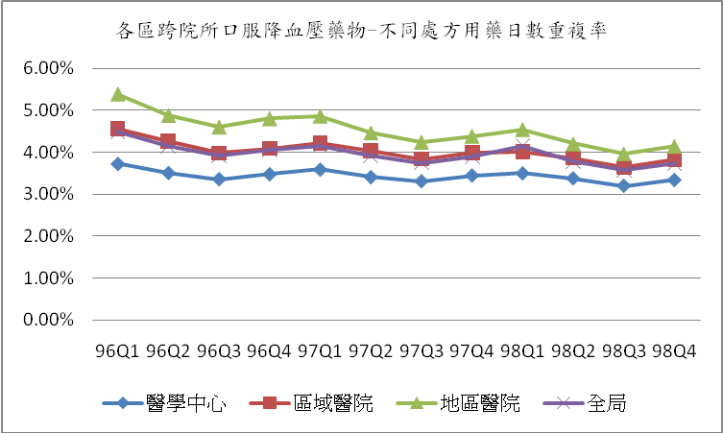

年季 | 醫學中心 | 區域醫院 | 地區醫院 | 全區
96Q1 | 3.73% | 4.57% | 5.40% | 4.49%
96Q2 | 3.51% | 4.26% | 4.89% | 4.15%
96Q3 | 3.36% | 3.98% | 4.61% | 3.92%
96Q4 | 3.48% | 4.09% | 4.81% | 4.06%
97Q1 | 3.59% | 4.22% | 4.87% | 4.16%
97Q2 | 3.41% | 4.03% | 4.47% | 3.92%
97Q3 | 3.31% | 3.84% | 4.25% | 3.75%
97Q4 | 3.45% | 3.99% | 4.39% | 3.90%
98Q1 | 3.50% | 4.01% | 4.55% | 4.16%
98Q2 | 3.38% | 3.86% | 4.21% | 3.78%
98Q3 | 3.20% | 3.64% | 3.97% | 3.57%
98Q4 | 3.34% | 3.83% | 4.15% | 3.74%

指標1.14.2(382)：各區同院所口服降血壓藥物-不同處方用藥日數重複率
監測值：4.82%×(1±10%)
一、整體變化趨勢：
98年全區值為2.18%，低於監測值(4.34%-5.30%)，與97年相較，呈微幅下降趨勢。
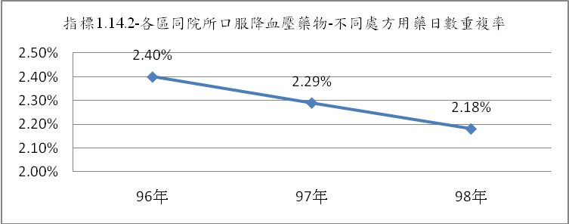

二、分區別比較：
98年各季各分區業務組皆低於監測值，與96年相較，呈相當趨勢。
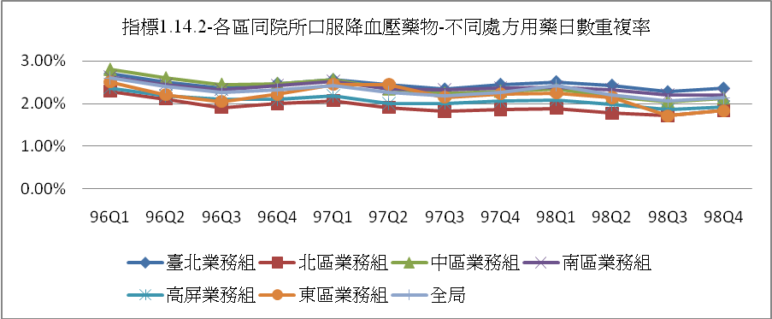

年季 | 臺北業務組 | 北區業務組 | 中區業務組 | 南區業務組 | 高屏業務組 | 東區業務組 | 全區
96Q1 | 2.70% | 2.29% | 2.80% | 2.63% | 2.37% | 2.51% | 2.60%
96Q2 | 2.50% | 2.11% | 2.60% | 2.45% | 2.18% | 2.21% | 2.40%
96Q3 | 2.37% | 1.91% | 2.45% | 2.33% | 2.10% | 2.05% | 2.27%
96Q4 | 2.47% | 2.00% | 2.47% | 2.43% | 2.10% | 2.22% | 2.33%
97Q1 | 2.56% | 2.07% | 2.56% | 2.53% | 2.18% | 2.45% | 2.43%
97Q2 | 2.44% | 1.91% | 2.34% | 2.35% | 2.00% | 2.45% | 2.27%
97Q3 | 2.34% | 1.82% | 2.24% | 2.32% | 2.01% | 2.15% | 2.19%
97Q4 | 2.45% | 1.86% | 2.29% | 2.36% | 2.06% | 2.23% | 2.26%
98Q1 | 2.51% | 1.89% | 2.34% | 2.39% | 2.09% | 2.25% | 2.43%
98Q2 | 2.43% | 1.77% | 2.16% | 2.33% | 1.98% | 2.14% | 2.20%
98Q3 | 2.28% | 1.72% | 2.05% | 2.20% | 1.85% | 1.71% | 2.07%
98Q4 | 2.36% | 1.84% | 2.13% | 2.20% | 1.93% | 1.83% | 2.14%

三、層級別比較：
98年各季各層級醫院皆低於監測值，與97年相較，皆呈微幅下降趨勢。
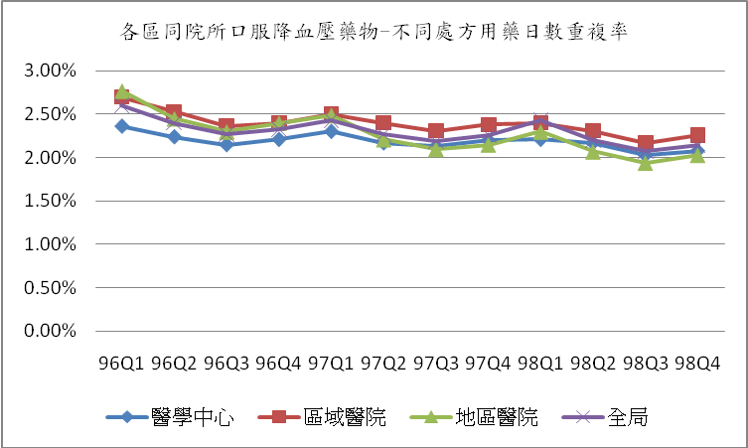

年季 | 醫學中心 | 區域醫院 | 地區醫院 | 全區
96Q1 | 2.36% | 2.70% | 2.77% | 2.60%
96Q2 | 2.24% | 2.53% | 2.45% | 2.40%
96Q3 | 2.15% | 2.36% | 2.30% | 2.27%
96Q4 | 2.21% | 2.40% | 2.40% | 2.33%
97Q1 | 2.30% | 2.50% | 2.49% | 2.43%
97Q2 | 2.17% | 2.40% | 2.21% | 2.27%
97Q3 | 2.13% | 2.31% | 2.10% | 2.19%
97Q4 | 2.20% | 2.38% | 2.15% | 2.26%
98Q1 | 2.21% | 2.40% | 2.30% | 2.43%
98Q2 | 2.17% | 2.31% | 2.07% | 2.20%
98Q3 | 2.03% | 2.17% | 1.94% | 2.07%
98Q4 | 2.08% | 2.26% | 2.03% | 2.14%

指標1.15.1(144)：各區跨院所口服降血脂藥物-不同處方用藥日數重複率
監測值：2.93%×(1±10%)
一、整體變化趨勢：
98年全區值為0.83%，低於監測值(2.64%-3.22%)，與97年相較，呈現微幅下降趨勢。
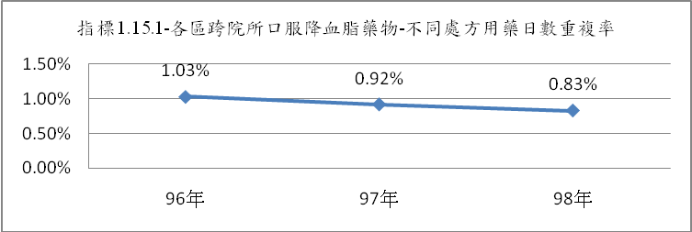

二、分區別比較：
98年各季各分區業務組皆低於監測值，與97年相較，皆呈微幅下降趨勢。
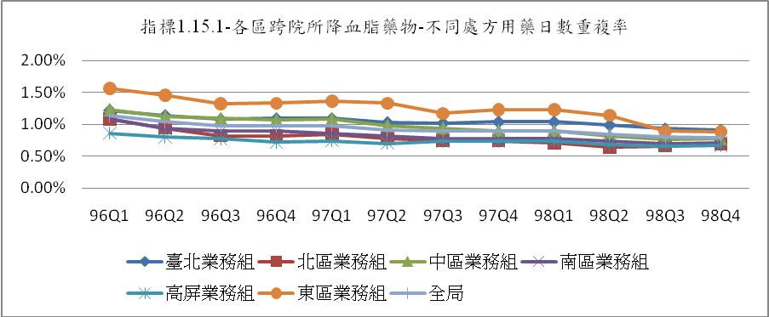

年季 | 臺北業務組 | 北區業務組 | 中區業務組 | 南區業務組 | 高屏業務組 | 東區業務組 | 全區
96Q1 | 1.22% | 1.08% | 1.23% | 1.08% | 0.86% | 1.56% | 1.13%
96Q2 | 1.14% | 0.94% | 1.12% | 0.93% | 0.80% | 1.46% | 1.04%
96Q3 | 1.08% | 0.82% | 1.09% | 0.89% | 0.77% | 1.32% | 0.98%
96Q4 | 1.09% | 0.82% | 1.07% | 0.89% | 0.72% | 1.33% | 0.97%
97Q1 | 1.09% | 0.84% | 1.08% | 0.85% | 0.74% | 1.36% | 0.98%
97Q2 | 1.03% | 0.78% | 0.98% | 0.82% | 0.70% | 1.33% | 0.91%
97Q3 | 1.02% | 0.75% | 0.94% | 0.78% | 0.73% | 1.17% | 0.90%
97Q4 | 1.04% | 0.74% | 0.90% | 0.77% | 0.73% | 1.23% | 0.90%
98Q1 | 1.04% | 0.71% | 0.90% | 0.77% | 0.73% | 1.23% | 0.90%
98Q2 | 0.99% | 0.64% | 0.82% | 0.74% | 0.68% | 1.14% | 0.84%
98Q3 | 0.93% | 0.66% | 0.76% | 0.70% | 0.66% | 0.89% | 0.80%
98Q4 | 0.91% | 0.69% | 0.77% | 0.71% | 0.67% | 0.88% | 0.79%

三、層級別比較：
98年各季各層級醫院皆低於監測值，與97年相較，皆呈微幅下降趨勢。

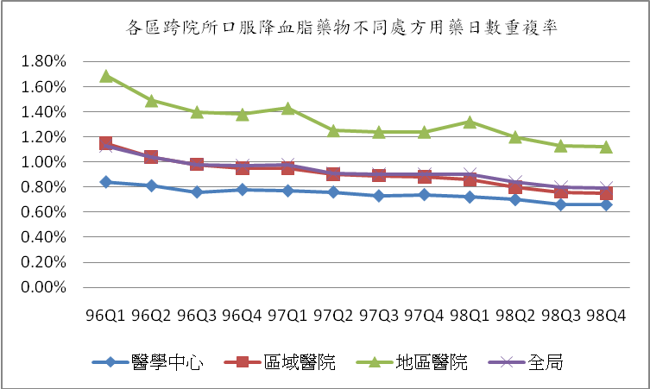

年季 | 醫學中心 | 區域醫院 | 地區醫院 | 全區
96Q1 | 0.84% | 1.15% | 1.69% | 1.13%
96Q2 | 0.81% | 1.04% | 1.49% | 1.04%
96Q3 | 0.76% | 0.98% | 1.40% | 0.98%
96Q4 | 0.78% | 0.95% | 1.38% | 0.97%
97Q1 | 0.77% | 0.95% | 1.43% | 0.98%
97Q2 | 0.76% | 0.90% | 1.25% | 0.91%
97Q3 | 0.73% | 0.89% | 1.24% | 0.90%
97Q4 | 0.74% | 0.88% | 1.24% | 0.90%
98Q1 | 0.72% | 0.86% | 1.32% | 0.90%
98Q2 | 0.70% | 0.80% | 1.20% | 0.84%
98Q3 | 0.66% | 0.76% | 1.13% | 0.80%
98Q4 | 0.66% | 0.75% | 1.12% | 0.79%

指標1.15.2(384)：各區同院所口服降血脂藥物-不同處方用藥日數重複率
監測值：2.93%×(1±10%)
一、整體變化趨勢：
98年全區值為0.58%，低於監測值(2.64%-3.22%)，與97年相較，呈現微幅下降趨勢。
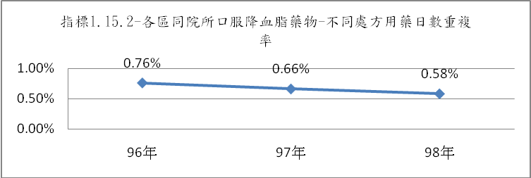

二、分區別比較：
98年各季各分區業務組皆低於監測值，與97年相較，皆呈現微幅下降趨勢。
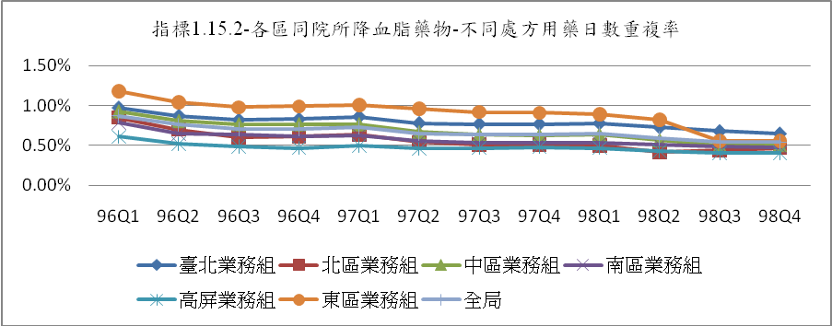

年季 | 臺北業務組 | 北區業務組 | 中區業務組 | 南區業務組 | 高屏業務組 | 東區業務組 | 全區
96Q1 | 0.97% | 0.85% | 0.93% | 0.79% | 0.61% | 1.18% | 0.87%
96Q2 | 0.87% | 0.70% | 0.81% | 0.65% | 0.52% | 1.04% | 0.76%
96Q3 | 0.82% | 0.60% | 0.77% | 0.64% | 0.49% | 0.98% | 0.71%
96Q4 | 0.83% | 0.61% | 0.77% | 0.62% | 0.47% | 0.99% | 0.71%
97Q1 | 0.86% | 0.64% | 0.77% | 0.63% | 0.50% | 1.01% | 0.73%
97Q2 | 0.78% | 0.54% | 0.67% | 0.56% | 0.46% | 0.96% | 0.65%
97Q3 | 0.77% | 0.51% | 0.64% | 0.53% | 0.47% | 0.92% | 0.64%
97Q4 | 0.77% | 0.51% | 0.63% | 0.53% | 0.48% | 0.91% | 0.64%
98Q1 | 0.78% | 0.50% | 0.64% | 0.53% | 0.47% | 0.89% | 0.65%
98Q2 | 0.73% | 0.42% | 0.57% | 0.51% | 0.43% | 0.82% | 0.59%
98Q3 | 0.68% | 0.44% | 0.50% | 0.49% | 0.41% | 0.56% | 0.55%
98Q4 | 0.65% | 0.47% | 0.51% | 0.48% | 0.41% | 0.56% | 0.54%

三、層級別比較：
98年各季各層級醫院皆低於監測值，與97年相較，皆呈現微幅下降趨勢。
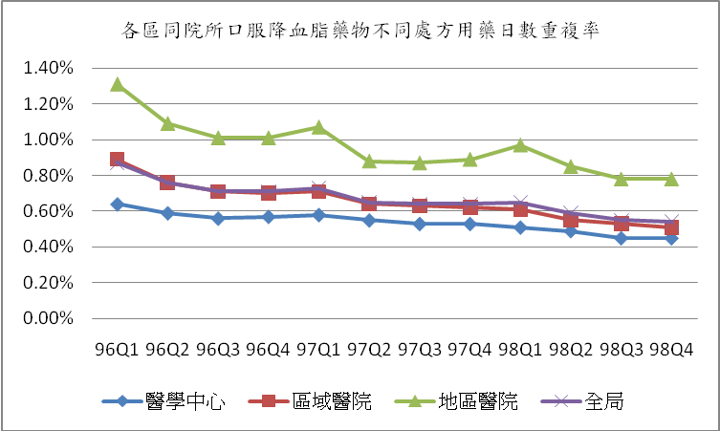

年季 | 醫學中心 | 區域醫院 | 地區醫院 | 全區
96Q1 | 0.64% | 0.89% | 1.31% | 0.87%
96Q2 | 0.59% | 0.76% | 1.09% | 0.76%
96Q3 | 0.56% | 0.71% | 1.01% | 0.71%
96Q4 | 0.57% | 0.70% | 1.01% | 0.71%
97Q1 | 0.58% | 0.71% | 1.07% | 0.73%
97Q2 | 0.55% | 0.64% | 0.88% | 0.65%
97Q3 | 0.53% | 0.63% | 0.87% | 0.64%
97Q4 | 0.53% | 0.62% | 0.89% | 0.64%
98Q1 | 0.51% | 0.61% | 0.97% | 0.65%
98Q2 | 0.49% | 0.55% | 0.85% | 0.59%
98Q3 | 0.45% | 0.53% | 0.78% | 0.55%
98Q4 | 0.45% | 0.51% | 0.78% | 0.54%

指標1.16.1(146)：各區跨院所降血糖藥物-不同處方用藥日數重複率
監測值：1.95%×(1±10%)
一、整體變化趨勢：
98年全區值為1.64%，低於監測值範圍(1.76%-2.15%)，與97年相較，呈微幅下降趨勢。
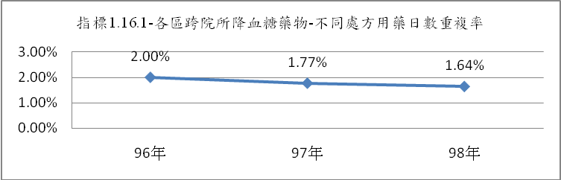

二、分區別比較：
98年東區業務組第1-2季高於監測值，其餘各分區業務組皆位於監測值範圍或低於監測值，且相較於97年，皆呈微幅下降趨勢。
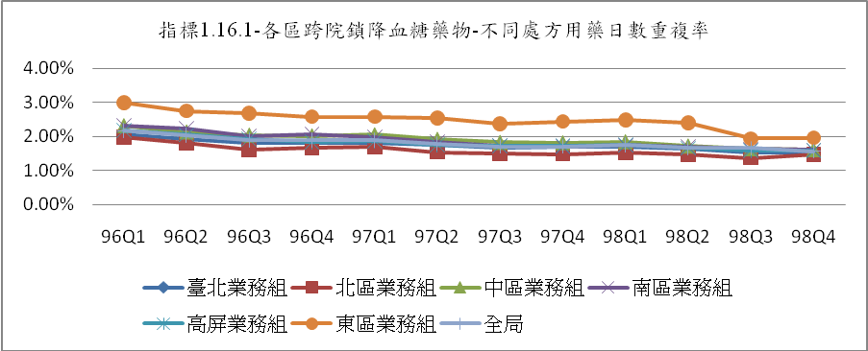

年季 | 臺北業務組 | 北區業務組 | 中區業務組 | 南區業務組 | 高屏業務組 | 東區業務組 | 全區
96Q1 | 2.05% | 1.98% | 2.31% | 2.31% | 2.18% | 2.99% | 2.17%
96Q2 | 1.92% | 1.81% | 2.13% | 2.23% | 2.05% | 2.75% | 2.03%
96Q3 | 1.81% | 1.62% | 2.04% | 2.00% | 1.92% | 2.69% | 1.90%
96Q4 | 1.82% | 1.67% | 2.02% | 2.07% | 1.84% | 2.58% | 1.90%
97Q1 | 1.81% | 1.70% | 2.05% | 1.98% | 1.87% | 2.58% | 1.90%
97Q2 | 1.74% | 1.54% | 1.92% | 1.85% | 1.75% | 2.54% | 1.79%
97Q3 | 1.66% | 1.49% | 1.83% | 1.73% | 1.72% | 2.37% | 1.71%
97Q4 | 1.69% | 1.48% | 1.82% | 1.69% | 1.72% | 2.44% | 1.71%
98Q1 | 1.71% | 1.52% | 1.85% | 1.74% | 1.76% | 2.49% | 1.75%
98Q2 | 1.64% | 1.46% | 1.73% | 1.69% | 1.66% | 2.41% | 1.66%
98Q3 | 1.54% | 1.37% | 1.65% | 1.63% | 1.59% | 1.94% | 1.66%
98Q4 | 1.52% | 1.47% | 1.62% | 1.60% | 1.59% | 1.96% | 1.57%

三、層級別比較：
98年各季各層級相較於97年，皆呈微幅下降，其中醫學中心及區域醫院皆低於監測值，惟地區醫院仍高於監測值或位於監測值範圍。
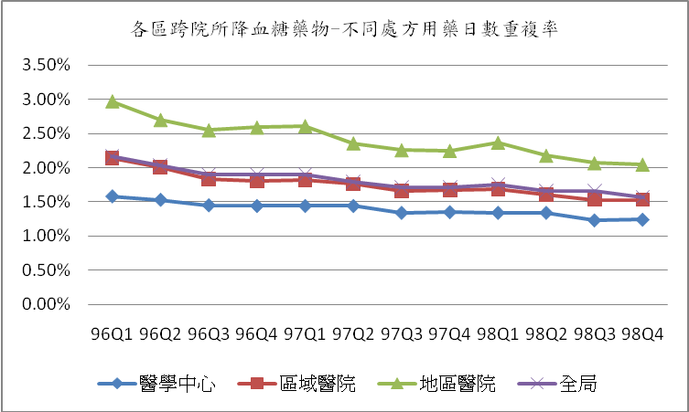

年季 | 醫學中心 | 區域醫院 | 地區醫院 | 全區
96Q1 | 1.58% | 2.14% | 2.97% | 2.17%
96Q2 | 1.53% | 2.01% | 2.70% | 2.03%
96Q3 | 1.45% | 1.83% | 2.55% | 1.90%
96Q4 | 1.44% | 1.81% | 2.59% | 1.90%
97Q1 | 1.44% | 1.82% | 2.61% | 1.90%
97Q2 | 1.44% | 1.76% | 2.36% | 1.79%
97Q3 | 1.34% | 1.66% | 2.26% | 1.71%
97Q4 | 1.35% | 1.67% | 2.25% | 1.71%
98Q1 | 1.34% | 1.69% | 2.37% | 1.75%
98Q2 | 1.34% | 1.61% | 2.18% | 1.66%
98Q3 | 1.23% | 1.53% | 2.07% | 1.66%
98Q4 | 1.24% | 1.53% | 2.05% | 1.57%

指標1.16.2(386)：各區同院所降血糖藥物-不同處方用藥日數重複率
監測值：1.95%×(1±10%)
一、整體變化趨勢：
98年全區值為0.93%，低於監測值(1.76%-2.15%)，與97年相較，呈微幅下降。
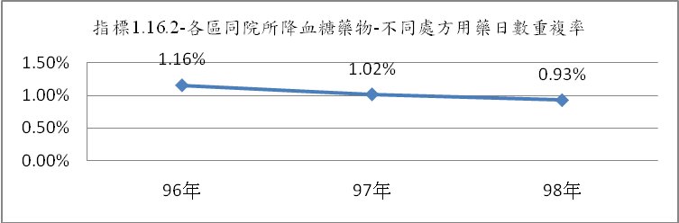

二、分區別比較：
98年各季各分區皆低於監測值，與97年相較，皆呈微幅下降趨勢。
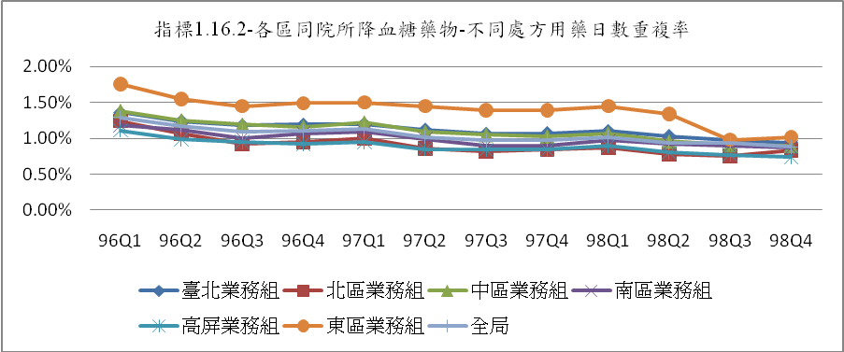

年季 | 臺北業務組 | 北區業務組 | 中區業務組 | 南區業務組 | 高屏業務組 | 東區業務組 | 全區
96Q1 | 1.36% | 1.24% | 1.38% | 1.18% | 1.11% | 1.76% | 1.29%
96Q2 | 1.24% | 1.06% | 1.25% | 1.12% | 0.99% | 1.55% | 1.17%
96Q3 | 1.18% | 0.92% | 1.19% | 1.00% | 0.95% | 1.45% | 1.09%
96Q4 | 1.19% | 0.95% | 1.16% | 1.07% | 0.92% | 1.49% | 1.10%
97Q1 | 1.20% | 1.00% | 1.22% | 1.09% | 0.95% | 1.50% | 1.13%
97Q2 | 1.12% | 0.86% | 1.09% | 0.99% | 0.85% | 1.45% | 1.02%
97Q3 | 1.06% | 0.82% | 1.05% | 0.90% | 0.84% | 1.39% | 0.97%
97Q4 | 1.07% | 0.84% | 1.03% | 0.90% | 0.84% | 1.39% | 0.98%
98Q1 | 1.10% | 0.87% | 1.07% | 0.97% | 0.90% | 1.45% | 1.02%
98Q2 | 1.03% | 0.78% | 0.96% | 0.92% | 0.80% | 1.34% | 0.94%
98Q3 | 0.97% | 0.75% | 0.91% | 0.89% | 0.77% | 0.98% | 0.94%
98Q4 | 0.94% | 0.83% | 0.90% | 0.87% | 0.74% | 1.02% | 0.88%

三、層級別比較：
98年各季各層級醫院皆低於監測值，與97年相較，皆呈微幅下降。
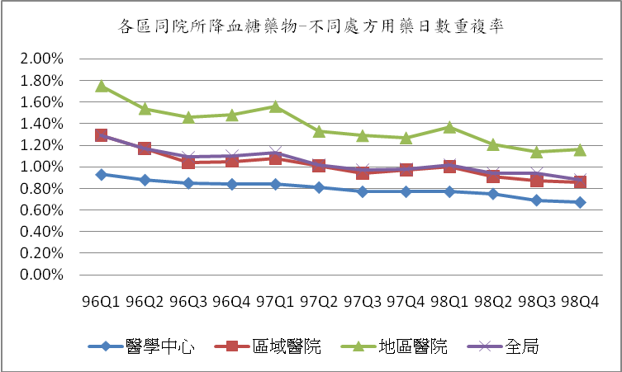

年季 | 醫學中心 | 區域醫院 | 地區醫院 | 全區
96Q1 | 0.93% | 1.29% | 1.75% | 1.29%
96Q2 | 0.88% | 1.17% | 1.54% | 1.17%
96Q3 | 0.85% | 1.04% | 1.46% | 1.09%
96Q4 | 0.84% | 1.05% | 1.48% | 1.10%
97Q1 | 0.84% | 1.08% | 1.56% | 1.13%
97Q2 | 0.81% | 1.01% | 1.33% | 1.02%
97Q3 | 0.77% | 0.94% | 1.29% | 0.97%
97Q4 | 0.77% | 0.97% | 1.27% | 0.98%
98Q1 | 0.77% | 1.00% | 1.37% | 1.02%
98Q2 | 0.75% | 0.91% | 1.21% | 0.94%
98Q3 | 0.69% | 0.87% | 1.14% | 0.94%
98Q4 | 0.67% | 0.86% | 1.16% | 0.88%

指標1.17(37)：清淨手術抗生素3日使用率
監測值：10.51%×(1±10%)
一、整體變化趨勢：
98年全區值為5.58%，低於監測值(9.46%-11.56%)，與97年相較，呈下降趨勢。
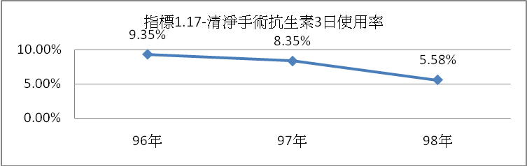

二、分區別比較：
98年東區業務組第1-2季高於監測值之外，其餘低於監測值範圍或位於監測值範圍內。
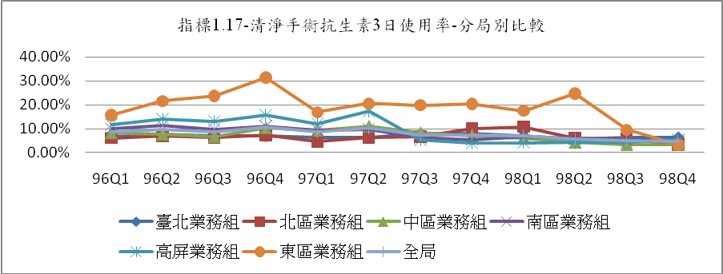

年季 | 臺北業務組 | 北區業務組 | 中區業務組 | 南區業務組 | 高屏業務組 | 東區業務組 | 全區
96Q1 | 6.72% | 6.10% | 8.17% | 10.00% | 11.58% | 15.64% | 8.53%
96Q2 | 7.53% | 6.85% | 7.52% | 11.38% | 14.15% | 21.60% | 9.52%
96Q3 | 6.89% | 6.34% | 6.63% | 9.76% | 13.13% | 23.64% | 8.67%
96Q4 | 6.90% | 7.27% | 10.29% | 10.99% | 15.64% | 31.37% | 10.53%
97Q1 | 6.24% | 4.72% | 9.27% | 9.43% | 12.02% | 16.89% | 8.53%
97Q2 | 6.48% | 6.40% | 10.93% | 9.83% | 17.21% | 20.54% | 10.22%
97Q3 | 7.90% | 6.70% | 8.21% | 6.33% | 5.18% | 19.80% | 7.42%
97Q4 | 8.15% | 10.13% | 6.95% | 5.44% | 3.88% | 20.38% | 7.29%
98Q1 | 7.14% | 10.81% | 5.84% | 6.59% | 4.09% | 17.48% | 6.97%
98Q2 | 5.82% | 6.08% | 4.23% | 6.00% | 4.30% | 24.71% | 5.72%
98Q3 | 6.42% | 5.78% | 3.25% | 5.22% | 4.37% | 9.52% | 5.14%
98Q4 | 6.35% | 3.25% | 3.43% | 4.66% | 5.29% | 3.35% | 4.71%

三、層級別比較：
98年各層級醫院皆低於監測值範圍，與97年相較，呈現下降趨勢。
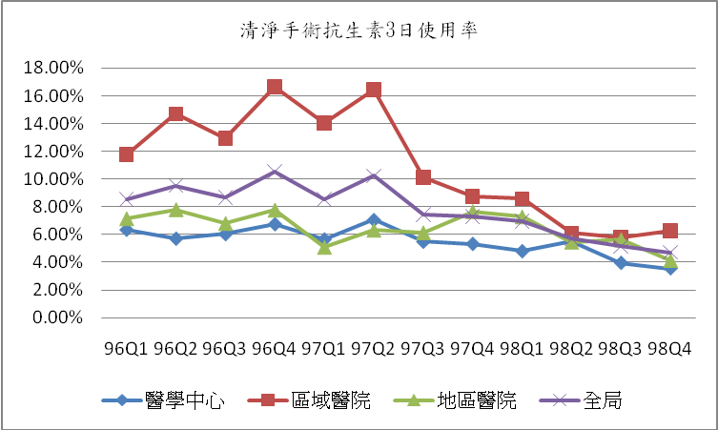

年季 | 醫學中心 | 區域醫院 | 地區醫院 | 全區
96Q1 | 6.36% | 11.77% | 7.15% | 8.53%
96Q2 | 5.71% | 14.70% | 7.80% | 9.52%
96Q3 | 6.04% | 12.95% | 6.81% | 8.67%
96Q4 | 6.77% | 16.63% | 7.77% | 10.53%
97Q1 | 5.66% | 14.03% | 5.09% | 8.53%
97Q2 | 7.07% | 16.46% | 6.32% | 10.22%
97Q3 | 5.49% | 10.11% | 6.14% | 7.42%
97Q4 | 5.33% | 8.74% | 7.66% | 7.29%
98Q1 | 4.80% | 8.57% | 7.28% | 6.97%
98Q2 | 5.53% | 6.10% | 5.46% | 5.72%
98Q3 | 3.95% | 5.79% | 5.63% | 5.14%
98Q4 | 3.55% | 6.26% | 4.14% | 4.71%

叁、本年度結論
- 98年整體指標全區值皆在監測值範圍或低於監測值，惟各區住院案件出院後三日內急診率(指標1.6)、各區同院所三十日以上住院率(指標1.7)、剖腹產率(指標1.8.1)、各區同院所住院初次非自願剖腹產率(指標1.8.2)、各區跨院所門診降血糖藥物-不同處方用藥日數重複率(指標1.16.1)、清淨手術抗生素3日使用率(指標1.17)等負向指標，有部分分區業務組指標值高於監測值，顯示該項專業醫療服務品質應再加強，另各區同院所門診上呼吸道感染病人7日內複診率(指標1.1)各區均高於監測值上限，推測係受H1N1疫情影響將繼續追蹤。
- 其餘負向指標：各區同院所門診注射劑使用率(指標1.2)、各區同院所門診抗生素使用率(指標1.3)，不當用藥案件數-各區同院所門診同一處方制酸劑重複使用率 (指標1.4)、各區住院案件出院後14日內再住院率(指標1.5)、各區同院所使用ESWL人口平均利用人次(指標1.9) 、各區跨院所及同院所抗精神分裂藥物-不同處方用藥日數重複率(指標1.11.1、指標1.11.2)、各區跨院所及同院所抗憂鬱症藥物-不同處方用藥日數重複率(指標1.12.1、指標1.12.2)、各區跨院所及同院所安眠鎮靜藥物-不同處方用藥日數重複率(指標1.13.1、指標1.13.2)、各區跨院所及同院所口服降血壓藥物-不同處方用藥日數重複率(指標1.14.1、指標1.14.2)、各區跨院所及同院所口服降血脂藥物-不同處方用藥日數重複率(指標1.15.1、指標1.15.2)、各區跨院所及同院所降血糖藥物-不同處方用藥日數重複率(指標1.16.2)等，本年度各指標各分區業務組指標值皆低於監測值或位於監測值範圍內，並且呈現緩慢下降之趨勢，顯示上述專業醫療服務品質逐漸提升。
- 各區同院所慢性病開立慢性病連續處方箋百分比(指標1.10)為正向指標，持續緩慢成長。
- 整體而言，除了指標1.1受H1N1疫情影響之外，各指標全區平均值皆於監測值範圍內或低於監測值，顯示整體專業醫療服務品質尚稱良好。
98年全年指標值較前一年升降比較表 / 較監測值比較表
指標  編號 | 指標名稱 | 全區 | 臺北 | 北區 | 中區 | 南區 | 高屏 | 東區 |  | 全區 | 臺北 | 北區 | 中區 | 南區 | 高屏 | 東區
1.1 | 各區同院所上呼吸道感染病人7日內複診率 |  |  |  |  |  |  |  |  | ＞ | ＞ | ＞ | ＞ | ＞ | ＞ | ＞
1.2 | 各區同院所門診注射劑使用率 |  |  |  |  |  |  |  |  | ＜ | ＜ | ＜ | ＜ | ＜ | ＜ | ＜
1.3 | 各區同院所門診抗生素使用率 |  |  |  |  |  |  |  |  | ＜ | ＜ | ＜ | ○ | ＜ | ＜ | ＜
1.4 | 各區同院所門診同一處方制酸劑重複使用率 |  |  |  |  |  |  |  |  | ＜ | ＜ | ＜ | ＜ | ＜ | ＜ | ＜
1.5 | 各區住院案出院後十四日內再住院率 |  |  |  |  |  | ⬄ |  |  | ○ | ○ | ＜ | ○ | ○ | ＜ | ＜
1.6 | 各區住院案件出院後三日內急診率 |  |  |  |  |  |  |  |  | ○ | ＞ | ＜ | ＞ | ＜ | ＜ | ＞
1.7 | 各區同院所三十日以上住院率 |  |  |  |  |  |  |  |  | ○ | ＞ | ○ | ＜ | ＜ | ＜ | ○
1.8.1 | 剖腹產率 |  |  |  |  |  |  |  |  | ○ | ○ | ○ | ○ | ○ | ＞ | ○
1.8.2 | 初次非自願剖腹產率 |  |  |  |  |  |  |  |  | ○ | ○ | ○ | ＞ | ＞ | ＞ | ＜
1.9 | 各區同院所使用ESWL人口平均利用人次 | ⬄ |  |  |  |  | ⬄ |  |  | ○ | ○ | ○ | ○ | ○ | ○ | ○
1.10 | 各區同院所慢性病開立慢性病連續處方箋百分比 |  |  |  |  |  |  |  |  | ○ | ○ | ○ | ○ | ○ | ○ | ○
1.11.1 | 跨院所精神分裂不同處方用藥日數重複率 |  |  |  | ⬄ |  |  |  |  | ＜ | ○ | ＜ | ○ | ＜ | ＜ | ＜
1.11.2 | 同院所精神分裂不同處方用藥日數重複率 |  |  |  |  |  |  |  |  | ＜ | ＜ | ＜ | ＜ | ＜ | ＜ | ＜
1.12.1 | 跨院所憂鬱症不同處方用藥日數重複率 |  |  |  |  |  |  |  |  | ＜ | ＜ | ＜ | ○ | ＜ | ＜ | ＜
1.12.2 | 同院所憂鬱症不同處方用藥日數重複率 |  |  |  |  |  |  |  |  | ＜ | ＜ | ＜ | ＜ | ＜ | ＜ | ＜
1.13.1 | 跨院所安眠鎮靜藥物不同處方用藥日數重複率 |  |  |  |  |  |  |  |  | ＜ | ＜ | ＜ | ○ | ＜ | ○ | ＜
1.13.2 | 同院所安眠鎮靜藥物不同處方用藥日數重複率 |  |  |  |  |  |  |  |  | ＜ | ＜ | ＜ | ＜ | ＜ | ＜ | ＜
1.14.1 | 跨院所降血壓藥物(口服)不同處方用藥日數重複率 |  |  |  |  |  |  |  |  | ＜ | ＜ | ＜ | ＜ | ＜ | ＜ | ＜
1.14.2 | 同院所降血壓藥物(口服)不同處方用藥日數重複率 |  |  |  |  |  |  |  |  | ＜ | ＜ | ＜ | ＜ | ＜ | ＜ | ＜
1.15.1 | 跨院所降血脂藥物(口服)不同處方用藥日數重複率 |  |  |  |  |  |  |  |  | ＜ | ＜ | ＜ | ＜ | ＜ | ＜ | ＜
1.15.2 | 同院所降血脂藥物(口服)不同處方用藥日數重複率 |  |  |  |  |  |  |  |  | ＜ | ＜ | ＜ | ＜ | ＜ | ＜ | ＜
1.16.1 | 跨院所降血糖(口服及注射)不同處方用藥日數重複率 |  |  |  |  |  |  |  |  | ＜ | ＜ | ＜ | ＜ | ＜ | ＜ | ＞
1.16.2 | 同院所降血糖(口服及注射)不同處方用藥日數重複率 |  |  |  |  |  |  |  |  | ＜ | ＜ | ＜ | ＜ | ＜ | ＜ | ＜
1.17 | 清淨手術抗生素3日使用率 |  |  |  |  |  |  |  |  | ＜ | ＜ | ＜ | ＜ | ＜ | ＜ | ＞
註：⬄表示與前一年相當
表示較前一年下降
表示較前一年上升
註：○表示位於監測值
＞表示高於監測值
＜表示低於監測值

肆、98年度問題回顧及各分區採行對策
- 98年監測結果：
指標名稱 | 指標正負向及監測值 | 變化  趨勢 | 相關說明
指標1.1：各區同院所門診上呼吸道感染病人7日內複診 | 負向  8.87%-10.84% | 上升  ● | 受H1N1疫情影響，全區皆高於監測值範圍，各分區皆較97年上升。
指標1.2：各區同院所門診注射劑使用率 | 負向  4.89%-5.97% | 下降  ○ | 全區皆低於監測值範圍，各分區皆較97年下降。
指標1.3：各區同院所門診抗生素使用率 | 負向  7.94%-9.70% | 下降  ○ | 除中區業務組位在監測值範圍內，其餘各區皆低於監測值，皆較97年下降。
指標1.4：各區同院所門診同一處方制酸劑重複使用率 | 負向  1.40%-1.71% | 下降  ○ | 全區皆低於監測值範圍；皆較97年下降。
指標1.5：各區跨院所住院案件出院後十四日內再住院率 | 負向  6.28%-7.68% | 上升  ○ | 除了北區、高屏、東區低於監測值範圍，其餘各區皆位於監測值範圍內，各區多較97年下降或持平。
指標1.6：各區跨院所住院案件出院後三日內急診率 | 負向  2.38%-2.90% | 上升  ○ | 臺北、中區、東區業務組皆高於監測值範圍，其餘各區皆位於監測值範圍；除臺北、南區、高屏皆較97年上升外，其餘各區均較97年下降。
指標1.7：各區同院所三十日以上住院率 | 負向  1.97%-2.41% | 下降  ○ | 除了臺北區高於監測值範圍，其餘各區皆低於或位於監測值範圍內；除高屏業務組較97年上升外，其餘各區皆較97年下降。
指標1.8.1：各區同院所住院剖腹產率 | 負向  30.46%-37.22% | 上升  ○ | 除高屏業務組高於監測值範圍外，其餘各區皆位於監測值範圍內；臺北業務組較97年下降外，其餘各區皆較97年上升。
指標1.8.2：各區同院所住院初次剖腹產佔總生產件數比率 | 負向  17.13%-20.93% | 上升  ○ | 除中區、南區、高屏業務組高於監測值範圍，其餘各區皆位於範圍內或低於監測值；北區業務組較97年下降外，其餘各區較97年上升。
指標1.9：各區同院所門住診使用ESWL人口平均利用人次 | 負向  1.040-1.271 | 持平  ○ | 全區皆位於監測值範圍內；除中區、東區較97年上升之外，其餘各區皆較97年下降或持平。
指標1.10：各區同院所門診慢性病開立慢性病連續處方箋百分比 | 正向  13.10%以上 | 上升  ○ | 各區皆位於監測值範圍內；較97年上升。
指標1.11.1：各區跨院所門診抗精神分裂藥物-不同處方用藥日數重複率 | 負向  3.07%-3.75% | 下降  ○ | 各區皆低於或位於監測值範圍內；除高屏業務組較97年上升外，其餘各區皆較97年下降或持平。
指標1.11.2：各區同院所門診抗精神分裂藥物-不同處方用藥日數重複率 | 負向  3.07%-3.75% | 下降  ○ | 全區皆低於監測值範圍內；除高屏業務組較97年上升外，其餘各區較97年下降。
指標1.12.1：各區跨院所門診抗憂鬱症藥物-不同處方用藥日數重複率 | 負向  3.19%-3.89% | 下降  ○ | 各區皆低於或位於監測值範圍內；除北區業務組較97年上升之外，其餘各區皆較97年下降。
指標1.12.2：各區同院所門診抗憂鬱症藥物-不同處方用藥日數重複率 | 負向  3.19%-3.89% | 下降  ○ | 各區皆低於監測值範圍；各區較97年下降。
指標1.13.1：各區跨院所門診安眠鎮靜藥物-不同處方用藥日數重複率 | 負向  6.32%-7.72% | 下降  ○ | 各區皆低於或位於監測值範圍；除高屏區較97年上升外，其餘各區較97年下降。
指標1.13.2：各區同院所門診安眠鎮靜藥物-不同處方用藥日數重複率 | 負向  6.32%-7.72% | 下降  ○ | 各區皆低於監測值範圍；除高屏區較97年上升之外，其餘各區較97年下降。
指標1.14.1：各區跨院所門診口服降血壓藥物-不同處方用藥日數重複率 | 負向  4.34%-5.30% | 下降  ○ | 各區皆低於監測值範圍；全區皆較97年下降。
指標1.14.2：各區同院所門診口服降血壓藥物-不同處方用藥日數重複率 | 負向  4.34%-5.30% | 下降  ○ | 各區皆低於監測值範圍；全區皆較97年下降。
指標1.15.1：各區跨院所門診口服降血脂藥物不同處方用藥日數重複率 | 負向  2.64%-3.22% | 下降  ○ | 各區皆低於監測值範圍；全區皆較97年下降。
指標1.15.2：各區同院所門診口服降血脂藥物不同處方用藥日數重複率 | 負向  2.64%-3.22% | 下降  ○ | 各區皆低於監測值範圍；全區皆較97年下降。
指標1.16.1：各區跨院所門診降血糖藥物-不同處方用藥日數重複率 | 負向  1.76%-2.15% | 下降  ○ | 除東區業務組高於監測值外，其餘各區皆低於監測值；全區皆較97年下降。
指標1.16.2：各區同院所門診降血糖藥物-不同處方用藥日數重複率 | 負向  1.76%-2.15% | 下降  ○ | 各區皆低於監測值下限；全區皆較97年下降。
指標1.17：清淨手術抗生素3日使用率 | 負向  9.46%-11.56% | 下降  ○ | 除東區業務組高於監測值外，其餘各區皆低於監測值；全區皆較97年下降。
註：「○」表該項專業醫療服務品質指標尚在監測值範圍（負向指標低於監測值上限、正向指標已高於監測值下限）
「●」表該項專業醫療服務品質已在監測值範圍外（負向指標高於監測值上限、正向指標低於監測值下限）

二、各分區採行之對策摘要：
指標名稱 | 相關分區採行之對策摘要
指標1.1：各區同院所門診上呼吸道感染病人7日內複診率  指標1.2：門診注射劑使用率  指標1.3：各區同院所門診抗生素使用率  指標1.4:各區同院所門診同一處方制酸劑重複使用率  指標1.5:各區住院案件出院14日內再入院率  指標1.6:各區住院案件出院後3日內再急診率  指標1.7:各區同院所三十日以上住院率  指標1.8.1:剖腹產率  指標1.8.2:各區同院所初次非自願剖腹產率  指標1.9：各區同院所門註診使用ESWL人口平均利用人次  指標1.10：各區同院所門診慢性病開立慢性病連續處方箋  指標1.11.2:各區同院所抗精神分裂藥物-不同處方用藥日數重複率  指標1.12.2:各區同院所抗憂鬱症藥物-不同處方用藥日數重複率  指標1.13.2:各區同院所安眠鎮靜藥物-不同處方用藥日數重複率  指標1.14.2:各區同院所口服降血壓藥物-不同處方用藥日數重複率  指標1.15.2:各區同院所口服降血脂藥物-不同處方用藥日數重複率  指標1.16.1: 各區跨院所降血糖(不分口服及注射)不同處方用藥日數重複率  指標1.16.2:各區同院所口服降血糖藥物-不同處方用藥日數重複率  指標1.17:各區同院所清淨手術抗生素3日使用率 | 臺北業務組：  對策:1.VPN按季回饋同院所門診上呼吸道感染病人7日內複診率資訊。  2.篩選98Q1呼吸道感染病人7日內複診率≧10件為主要輔導醫院。  成效:1.98Q1-98Q3各季指標均低於7.02%，較監測值之下限低(8.87%)，僅98Q4推測受H1N1疫情之影響，複診率上升達42.07%。  2.臺北業務組於98年全年各季值均較全國平均值低。  3.計輔導65家醫院，改善家數計49家，改善率達75.4%。  北區業務組：  對策:1.全區排名分析:98Q3-98Q4北區18項指標中「門診上呼吸道感染病人7日內複診率」高於全區平均值，且此項指標於全區排名均為第4名。  2.層級別分析:  (1)98Q3地區醫院9.24%高於全區同儕平均值8.66%；個別醫院分子件數＞10，且比率高於全區同儕平均值計有6家醫院。  (2)98Q4醫學中心55.77%及區域醫院54.08%高於全區同儕平均值48.70%、48.50%，亦高於監測值上限10.84%甚多，故1家醫學中心及11家區域醫院均列為標記醫院。  成效:1.資訊回饋管控醫院並請其提報指標現況不佳之原因分析、管控措施及管控目標值至本組備查。  2.追蹤98Q3標記醫院(6家)，均較前期值下降，管控成效良好；另98Q4標記醫院之管控成效目前追蹤中。  中區業務組：  對策:1.98年第1季至第3季指標值均低於監測值，亦較前一年同期降低。  2.98年第4季指標值突升至41.61%係因H1N1相關費用將同一個案費用拆成2筆，即向疾管區與本區申請費用分別列報造成之影響，且全區指標值均普遍提升。  3.請轄區指標值偏高(前5%)醫院，分析偏高原因，並追蹤後續改善情形。  整體改善對策:  1.本分區醫院總額點值穩定已將部份品質指標列為品質鼓勵項目，達成目標值加計目標點數。  2.於「健保區中區分區與中區醫院聯繫會議」中報告異常指標並公開院名單，另提出管理對策，請轄區醫院自我管控改善。  3.部分超出監測正負10%指標項目，函請醫院說明改善。  4.相關指標項目利用IC卡即時上傳資料回饋各院，進行自我管理。  5.利用e-mai提供醫院品質指標結果資料參考。  6.輔導醫院上VPN網站查詢品質指標與同儕值。  南區業務組：  對策:1.按季依DA系統分析品質異常指標(各院自身值＞去年同期且＞南區值者)。  2.透過院長座談會議，將異常指標項目及名單回饋醫院參考改善。  3.輔導家次22家，本年度複診率(24.61%)  較去年同期(6.88%)及監測值(10.84%)大幅上升，主要為98年下半年H1N1新流感疫情就醫個案增加及媒體報導造成大眾恐慌增加民眾就醫情形。  4.若H1N1新流感疫情趨緩將對上呼吸道感染病人7日內複診率有所改善。  高屏業務組：  對策:1.於本組各總額部門醫療院所自願揭露醫療品質專區公佈各院所資訊供查詢，達同  儕制約。  2.院所資訊回饋  成效:  98Q1-98Q3各季指標低於監測值：98Q4因有H1N1流行，上呼吸道感染病人增加  13478人，醫院中心及區域醫院病患7日內複診人數增加，故高達34.47%，99Q1已下降為19.81%。  (97年8.31%，97Q4為9.38%)  東區業務組：  對策:1.將醫院總額品質確保方案之醫療品質  指標，列入98年醫院專業審查措施監控指標項目，並按季評估，評估結果均回饋院所。另自98Q3起品質執行結果未達70%之醫院，全面依執行情形予以酌扣費用。  2.本業務組已將98年品質確保方案相關指 標 ，各醫院之執行結果及全國同儕值建置於 本 分區全球資訊網供院所及民眾查詢。  3. 本分區於各次「醫院總額東區聯繫會議」會議中，報告本轄區執行結果不佳之項目及院所名單，請各醫院應加強管控。  成效:  98年度執行結果，除指標1.1在98年前3季均僅約5.5%，但98Q4突然高達36%，可能係受H1N1疫情影響所致。  臺北業務組：  成效:1.98年全年值為3.72%，已低於監測目標值下限4.89%且低於全國平均值。  2.輔導95家，改善26家，改善率27.4%。98Q4門診注射劑使用率上升，未來將再繼續追蹤評估。  臺北業務組：  對策:1.按季回饋門診抗生素使用率，並請醫院自行管理。  2.「鼓勵醫院部門提升醫療品質與用藥安全執行方案」中未達目標值醫院請各院探討原因及檢討改善。  成效:1.98Q1-98Q4醫院總額門診抗生素使用率為7.43%已低於監測目標下限7.94%，且低於全國平均值。  2.輔導門診抗生素使用率≧5%，計家數81家，改善家數63家，改善率77.8%。  臺北業務組:  對策:「鼓勵醫院部門提升醫療品質與用藥安全執行方案」中未達目標值醫院請各院探討原因及檢討改善。  成效:1.98Q1-98Q4醫學中心、區域醫院及地區醫院三層級門診同一處方制酸劑使用率為0.92%，已低於監測目標下限。  2.輔導家數計25家、改善家數18家、改善率70%。  臺北業務組:  對策:1.列入98年分級審查管控措施指標項目，請醫院自行列入管理。  2.不定期回饋住院案件出院14日內再入院高於同儕平均值醫院，請醫院原因探討及檢討改善。  3.抽調出院後14日非計劃性再入院個案檢送專業審查，並將審查結果通知醫院建請改善。  成效:1.98年各區住院案件出院14日內再住院率  7.34%，達到監測目標【6.28%-7.68%】。  2.輔導76家，改善42家，改善率55.3%。  臺北業務組:  對策:1.列入98年分級審查管控措施指標項目，請醫院自行管理。  2.資訊回饋:篩選住院案件出院後3日內再急診率高於目標值醫院。請醫院填列再急診原因及未來治療計劃。  3.專業審查:針對上述醫院隨機抽樣，送專業審查其治療之適當性。  成效:1.98年全年各區住院案件出院後3日內再急診率2.80%，達監測目標【2.38%-2.90%】  2.輔導69家，改善39家，改善率56.5%。  東區業務組：  對策:1.將醫院總額品質確保方案之醫療品質  指標，列入98年醫院專業審查措施監控指標項目，並按季評估，評估結果均回饋院所。另自98Q3起品質執行結果未達70%之醫院，全面依執行情形予以酌扣費用。  2.本業務組已將98年品質確保方案相關指 標 ，各醫院之執行結果及全國同儕值建置於 本 分區全球資訊網供院所及民眾查詢。  3. 本分區於各次「醫院總額東區聯繫會議」會議中，報告本轄區執行結果不佳之項目及院所名單，請各醫院應加強管控。  成效:  98年度執行結果，指標1.6已較97年3.61%微幅降至98年3.57%。  臺北業務組:  對策:1.資訊回饋:篩選住院天數大於30天以上案件。請醫院填列病患長期住院之原因及未來持續治療計劃。  2.專業審查:針對上述醫院隨機抽樣，送專業審查其治療之適當性。  成效:1.98年各區同院所三十日以上住院率2.46%，較97年下降0.57%。  2.輔導56家，改善25家，改善率44.6%。  北區業務組:  對策:1.全區排名分析:98Q1-98Q2北區18項指標中「同院所三十日以上住院率」全區排名第4名且高於全區平均值。  2.層級別分析:前開指標以醫學中心及地區層級高於全區同儕平均值，標記個別醫院比率高於全區同儕平均值計有6家醫院。  成效:1.前開指標列為點值暨品質提升方案品質扣減項目，另以專案追蹤管控現狀；針對標記醫院資訊回饋並請提報管控措施制本組參考。  2.追蹤6家標記醫院管理成效，其中3家現況值均較前1季或去年同期下降，另3家醫院持續追蹤管控成效。  臺北業務組:  對策:1.VPN資訊回饋各院剖腹產比率。  2.98年分級審查管控措施指標項目，訂定「初次非自願剖腹產率」指標值降低剖腹產率。  成效:1.98年全年剖腹產率33.43%，達監測目標【30.46%-37.22%】  2.與97年(35.77%)相比有些微下降。  3.輔導96家、改善48家、改善率50%。  高屏業務組:  對策:1.分析異常醫院，資訊回饋方式提供醫院管  理參考，輔導成效不佳則加重立意審查。  2.不定期執行剖腹產醫療專業品質審查，了  解醫院施行剖腹產之適應症是否符合本保險給付。  3.利用分區辦理總額院長座談會時，公佈資料，利用資料，利用同儕制約促使醫院加強管理。  成效:  高屏區各層級中，以醫學中心剖腹產率改  善情形較好，然區域醫院層級與地區醫院  則較同期成長。  高屏區未改善原因分析:剖腹產率居高不下  之原因係國人結婚年齡逐漸後延，產婦年齡  亦隨之提高，年齡35歲以上之產婦比率在  十年間從85年6.6%明顯增至97年13.4%，  而產婦年齡愈高，剖腹產率亦高。有鑑於初  次剖腹生產，後續第2胎多數亦採剖腹產，  為減少剖腹生產數，另區域層級剖腹產率已  較全國值高，故99年起將區域層級列為管  控重點。  臺北業務組:  對策:1.VPN資訊回饋各院初次非自願剖腹產率。  2.98年分級審查管控措施指標項目，訂定  「初次非自願剖腹產率」指標值降低剖腹產率。  成效:1.本指標98年指標值19.47%，達監測目標  【17.13%-20.93%】  2.輔導家數計83家，改善家數28家，改善率33.7%。  中區業務組:  對策:1.請指標值偏高(高於全區)醫院分析偏高原因並加強改善。  2.剖腹產率納入本組醫院點值穩定方案品質鼓勵項目。  3.指標值高於25%醫院立意抽審，已核扣相關費用。  南區業務組:  對策:1.按季依DA系統分析品質異常指標(各院自身值＞去年同期且＞南區值者)。  2.透過院長座談會議，將異常指標項目及名單回饋醫院參考改善。  成效:輔導家次8家，本年度初次剖腹產率(21.03%)較去年同期(20.20%)及監測值(20.93%)微幅上升，經輔導醫院說明如下:因國內生產件數逐年下降、新生嬰兒備受重視(少子化)、安全顧慮、產婦怕痛及國內民情(擇時辰剖腹)等因素，而影響剖腹產率偏高；另醫學中心及區域及醫院比率偏高，係因屬後送醫院及民眾為手術安全而趨向大醫院就醫院原因。  高屏業務組:  對策:1.為輔導醫院加強專業自主管理剖腹產率，  高屏業務組結合「醫院總額醫療費用專業審查措施」將初次非自願剖腹產列為婦產科專科醫院之醫療服務標。提供誘因，鼓勵醫院自我管控。  2.定期擷取剖腹率申報資料進行回饋，並針對異常偏高醫院採加重立意審查，評估施行剖腹生產之適當性，並利用總額院長座談會公佈資料，利用同儕制約促使醫院加強管理。  成效:  整體初次非自願剖腹生產人數生產由97年2590人；98年降至1597人，惟初次非自願剖腹產率受生產母體減少僅微幅下降(24.25% →24.12%)  臺北業務組  對策:1.歸戶9801-9806期間門住診同家醫院同1位醫師ESWL併同腎臟輸尿管相關手術醫令≧5次之個案計202人，27家醫院專業審查，以瞭解個案診治之適當性。  2.將專審意見回饋醫院，建請改善。  成效:1.98年全年利用率維持1.12%左右，達監測目標【1.40%-1.271%】。  2.輔導27家、改善17家、改善率63.0%。  臺北業務組:  對策:1.列入98年分級審查管控措施指標項目，請醫院加強開立慢性處方箋。  2.VPN按季回饋各院同院所門診慢性連續處方箋開立百分比。  成效:1.98年醫院總額各區同院所門診慢性病開立慢性連續處方箋百分比33.58%較去年同期(21.50%)多12.08%。  2.輔導家次25家、改善家次9家、改善率35%。  臺北業務組:  對策:1.樣本標記管控標的:標記每日藥費偏高案件，加強審查。  2.按季分析CCS診斷群日藥費，高於當季同儕75百分位案件列為異常管理對象，加強審查。  成效:1.98年同院所抗精神分裂藥物指標(排08案件)1.83%，低於下限監測目標值3.07%。  臺北業務組:  對策:1.樣本標記管控標的:標記每日藥費偏高案件，加強審查。  2.按季分析CCS診斷群日藥費，高於當季同儕75百分位案件列為異常管理對象，加強審查。  成效:同院所抗憂鬱症不同處方用藥日數重複率(排08案件)98年為1.58%，低於下限監測目標值3.19%。  臺北業務組:  對策:1.樣本標記管控標的: 標記每日藥費偏高案件，加強審查。  2.按季分析CCS診斷群日藥費，高於當季同儕75百分位案件列為異常管理對象，加強審查。  成效:1.98年同院所安眠鎮靜藥物為2.60%，低於下限監測目標值6.32%。  2.較去年同期(2.95%)降低0.35%。  3.輔導80家，改善33家，改善率37.5%。  臺北業務組:  對策:1.鼓勵各院參與本分區「藥歷資訊加強用藥安全及重複用藥管理試辦計劃」。  2.按季分析CCS診斷群日藥費，高於當季同儕75百分位案件列為異常管理對象，加強審查。  成效:1.同院所口服降血壓藥物-不同處方用藥日數重複率98年2.39%，低於下限監測目標值4.34%。  2.與本分區97年(3.79%)比較呈現下降情形。  3.輔導53家，改善17家，改善率32.1%。  臺北業務組:  對策:1.鼓勵各院參與本分區「藥歷資訊加強用藥安全及重複用藥管理試辦計劃」。  2.按季分析CCS診斷群日藥費，高於當季同儕75百分位案件列為異常管理對象，加強審查。  成效:1.同院所口服降血脂藥物-不同處方用藥日數重複率(排08案件)98年為0.71%，低於下限監測目標值2.64%。  2.較本分區97年(1.04%)低。  3.輔導83家，改善52家，改善率62.7%。  東區業務組：  對策:1.將醫院總額品質確保方案之醫療品質  指標，列入98年醫院專業審查措施監控指標項目，並按季評估，評估結果均回饋院所。另自98Q3起品質執行結果未達70%之醫院，全面依執行情形予以酌扣費用。  2.本業務組已將98年品質確保方案相關指 標 ，各醫院之執行結果及全國同儕值建置於 本 分區全球資訊網供院所及民眾查詢。  3. 本分區於各次「醫院總額東區聯繫會議」會議中，報告本轄區執行結果不佳之項目及院所名單，請各醫院應加強管控。  成效:  98年度執行結果，指標1.16.1自97Q1的2.58%至98Q4已降至1.96%。  臺北業務組:  對策: 1.鼓勵各院參與本分區「藥歷資訊加強用藥安全及重複用藥管理試辦計劃」。  2.按季分析CCS診斷群日藥費，高於當季同儕75百分位案件列為異常管理對象，加強審查。  成效:1.同院所口服降血糖藥物-不同處方用藥日數重複率(排08案件)98年為1.01%，低於下限值1.76%。  2.較本分區97年(1.11%)低。  3.輔導95家，改善37家，改善率38.95%。  臺北業務組:  對策:1.VPN資訊回饋各院各區同院所清淨手術抗生素3日使用率。  2.97年分級審查管控措施指標項目，訂定「清淨手術抗生素大於4日使用率」以提升手術、用藥品質。  成效:1.98年各區同院所清淨手術抗生素3日使用率為6.40%，低於下限值9.46%。  2.較97年全年7.25%低。  3.輔導41家，改善25家，改善率61.00%。  北區業務組:  對策:1.全區排名分析:98Q1-98Q4北區18項指標「清淨手術抗生素3日使用率」全區排名第5名且高於全區平均值。  2.層級別分析:前開指標醫學中心及地區層級高於全區同儕值計有6家醫院。  成效:1.前開指標列為點值暨品質提升方案品質扣減項目，並針對標記醫院資訊回饋並請其提報管控措施至本組參考。  2.追蹤6家標記醫院管理成效，5家醫院均已下降至管控目標值，仍有1家醫院需持續追蹤管控成效。  東區業務組：  對策:1.將醫院總額品質確保方案之醫療品質  指標，列入98年醫院專業審查措施監控指標項目，並按季評估，評估結果均回饋院所。另自98Q3起品質執行結果未達70%之醫院，全面依執行情形予以酌扣費用。  2.本業務組已將98年品質確保方案相關指 標 ，各醫院之執行結果及全國同儕值建置於 本 分區全球資訊網供院所及民眾查詢。  3. 本分區於各次「醫院總額東區聯繫會議」會議中，報告本轄區執行結果不佳之項目及院所名單，請各醫院應加強管控。  成效:  指標1.17自97Q1的16.89%至98Q4已降至3.35%。
  98Q1 | 98Q2 | 98Q3 | 98Q4 | 平均
  9.28% | 8.64% | 8.18% | 34.47% | 18.71%
  層級 | 97Q1 | 97Q2 | 97Q3 | 97Q4
  醫學中心 | 36.70% | 38.68% | 39.93% | 40.20%
  區域醫院 | 39.38% | 41.28% | 42.42% | 37.73%
  地區醫院 | 38.07% | 38.21% | 37.46% | 37.82%
  層級 | 98Q1 | 98Q2 | 98Q3 | 98Q4
  醫學中心 | 36.87% | 34.15% | 40.20% | 35.14%
  區域醫院 | 41.97% | 44.61% | 42.34% | 44.87%
  地區醫院 | 39.21% | 38.26% | 38.98% | 39.07%

伍、建議
- 各區同院所上呼吸道感染病人7日內複診率(指標1.1)，剖腹產率(指標1.8.1)，初次非自願剖腹產率(指標1.8.2)，98年各指標整體呈微幅上升趨勢，其中指標1.1呈現高度上升，推測係受H1N1之影響。上述專業醫療服務品質尚有努力空間，請各分區業務組重新檢視各指標表現，研擬及落實改善對策。
- 針對個別分區監測結果異常之項目以及雖仍在監測值範圍，但有成長趨勢之負向指標，建議皆應進一步分析原因並研擬改善對策，並持續追蹤。

